KAUNO TECHNOLOGIJOS UNIVERSITETAS

INformatikos fakultetas

T120B029 Programų sistemų analizės ir projektavimo įrankiai

1 laboratorinio darbo ataskaita

Tema: Kino Pasaulis

Studentų komanda:

Mantas Zambacevičius IFF-4/1,

Ignas Savickas IFF-4/2,

Ernestas Venckus IFF-4/3,

Žilvinas Abromavičius IFF-4/3

Dėstytojas:

lekt. Barisas Dominykas

doc. Čeponienė Lina

lekt. Valinčius Kęstutis

Jurgelaitis Mantas

KAUNAS, 2017

# Kuriamos sistemos aprašymas

Projektas vadinasi “Kino Pasaulis”.

Sistema turės 5 posistemes: kliento, kino teatro, kino studijos, kino kūrėjo ir balsavimų administratoriaus. Kino studijos kurs filmus, darbo skelbimus į šiuos filmus ir patalpins juos į sistemą, o kino teatrai gali rinktis iš esamų filmų, kuriuos rodys savo kino teatruose. Kino teatrų tinklas talpina savo turimus kino teatrus, sales bei vietų skaičių jose. Klientai gali rezervuotis bei pirkti bilietus į norimus filmus pasirinktame kino teatre, komentuoti kino teatrą ir patį filmą, vertinti juos. Taip pat jie gali prenumeruoti kino teatrus. Kino kūrėjai matys bei galės atsakyti žinute į kino studijų sukurtus darbo pasiūlymus, patvirtinti savo veiklą filmuose. Balsavimų administratoriai kurs bei šalins balsavimus, kurių kandidatai bus kino kūrėjai.

Pagrindiniai sistemos vartotojai yra klientai, kurie nori nusipirkti bilietus į filmą pasirinktame kino teatre. Klientai mato visą kino teatrų sąrašą, pasirinkę kino teatrą mato visus seansus, į kuriuos galima registruotis, taip pat informaciją apie seanso filmą. Klientai galės filtruoti kino teatrus pagal jų miestą, rodomus filmus, reitingus. Klientas, atsidaręs sistemą, iškart matytų netoli esančius kino teatrus.

Sistemoje egzistuos šios rolės:

* Klientas
* Kino teatro administratorius
* Kino studijos administratorius
* Kino kūrėjas
* Balsavimų administratorius

Kino teatro paskyrą administruoja jo savininkas. Su šia paskyra galima:

Pridėti, šalinti, redaguoti to kino teatro rodomą filmą. Sukuriant naują rodomą filmą nurodomas:

* Bet koks kino studijos sukurtas filmas (bus galima rinktis tarp viso filmų sąrašo naudojantis paieška)
* Pradžios bei pabaigos laikai. Tai filmo rodymo laikotarpis. Filmas gali būti paleistas rodymui tiek vieną dieną, tiek 4 mėnesius (limito nėra). Kiekvieną diena tarp nurodyto laikotarpio sukuriami seansai.
* Seansų pradžios laikai. Kiekvieną dieną gali įvykti bet kiek to pačio filmų seansų. Laiko tarpas tarp seansų turi būti didesnis nei filmo trukmė.
* Auditoriją kurioje bus rodoma. Privaloma pasirinkti bent vieną (gali būti daugiau) auditoriją filmo rodymui. Renkamasi tarp visų paskyros savininko pridėtų auditorijų.

Kuriant naują rodomą filmą privaloma tikrinti ar nurodyti laikai nesidubliuoja su kitu rodomu filmu nurodytose auditorijose. Dubliavimosi atveju bus siūloma rinktis nurodytais laikais neužimtas auditorijas.

Kliento pagrindiniame lange yra prenumeruojamų ir visų kino teatrų sąrašai. Nuėjus į kino teatro peržiūrą, galima peržiūrėti filmus arba peržiūrėti filmo seansus bei prenumeruoti kino teatrą. Peržiūrint seansus galima užsirezervuoti bilietus į norimą seansą, o peržiūrint filmą, galima jį vertinti. Taip pat klientas gali peržiūrėti visų filmų sąrašą. Atsidaręs balsavimų langą, klientas gali pasirinkti už ką nori balsuoti ir parodo istoriją.

# Sistemos vartotojo sąsajos prototipas

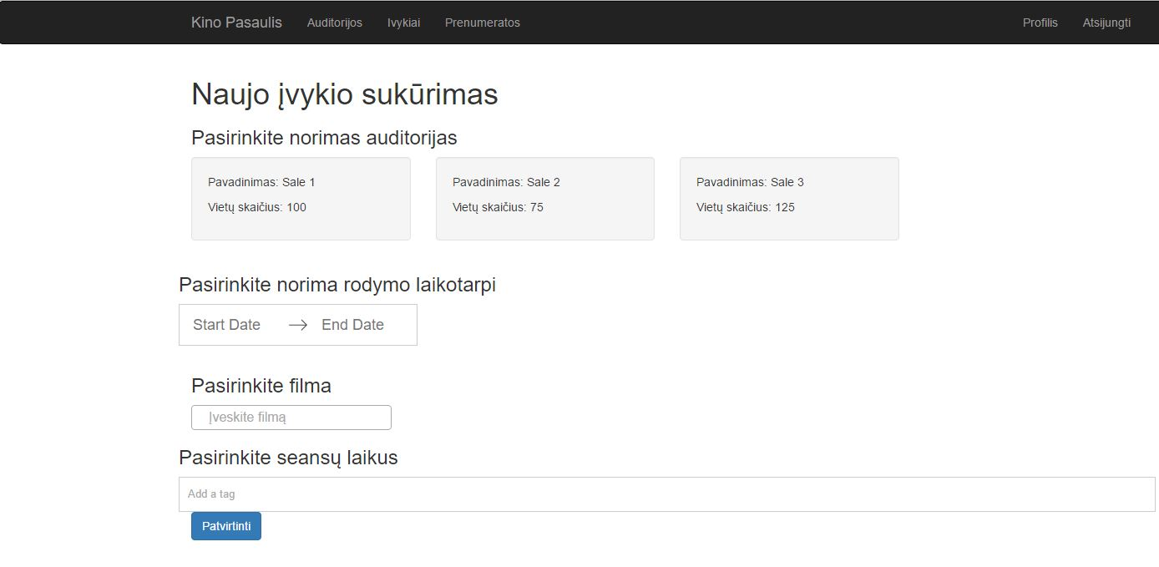

pav. 1 Seansų kūrimo langas

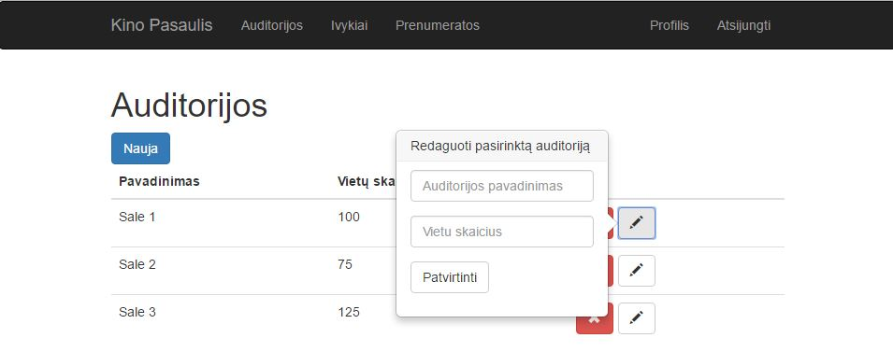

pav. 2 Auditorijų administravimas

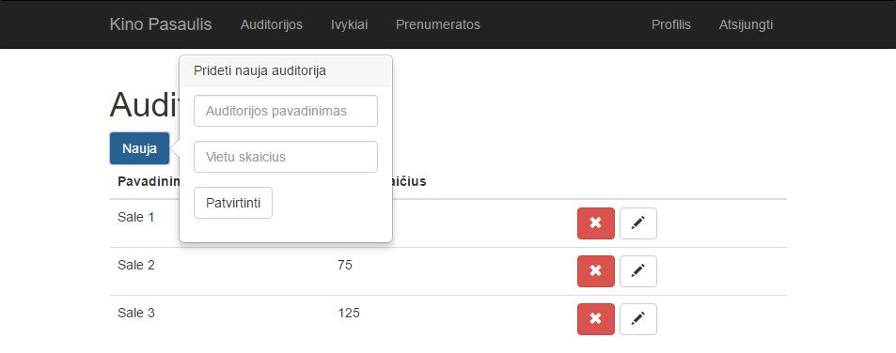

pav. 3 Auditorijų administravimas

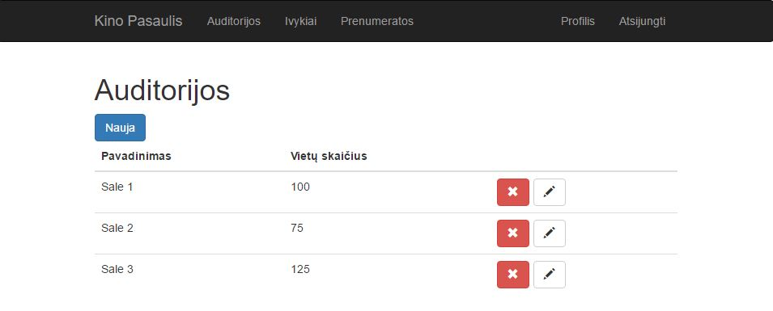

pav. 4 Auditorijų administravimas

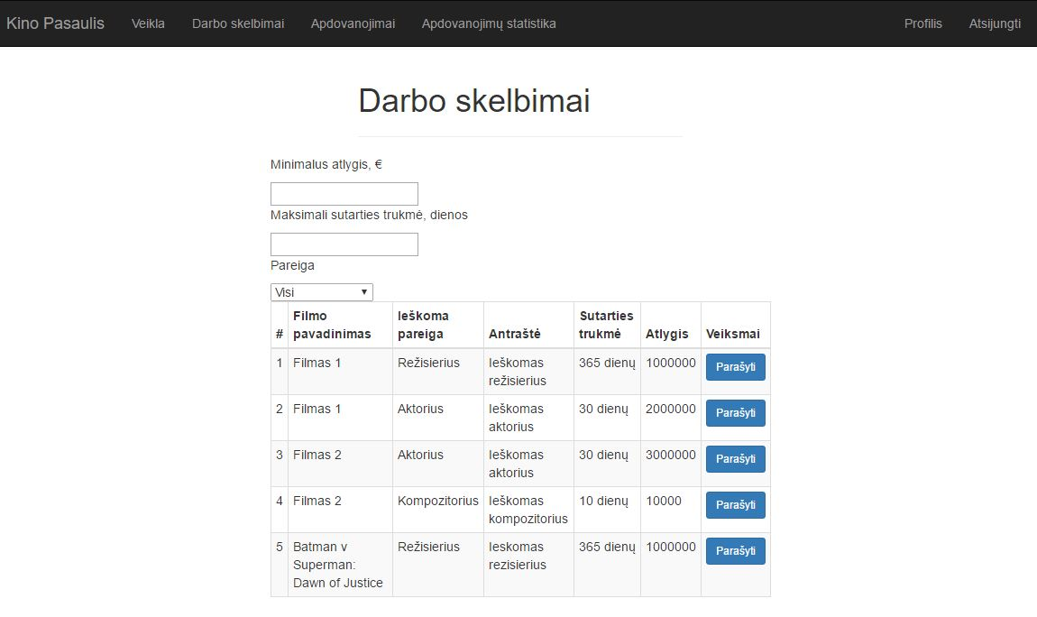

pav. 5 Darbo skelbimai

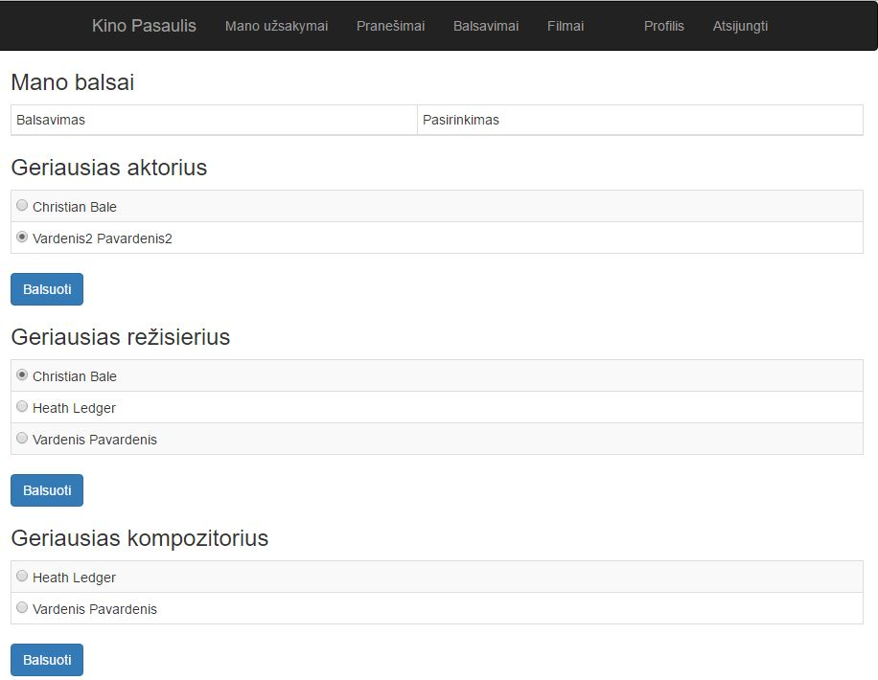

pav. 6 Balsavimai

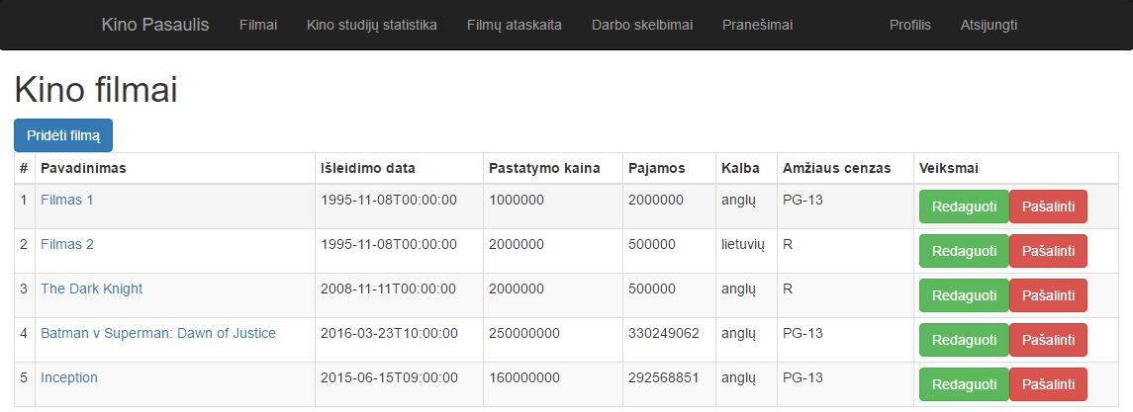

pav. 7 Filmų administravimas

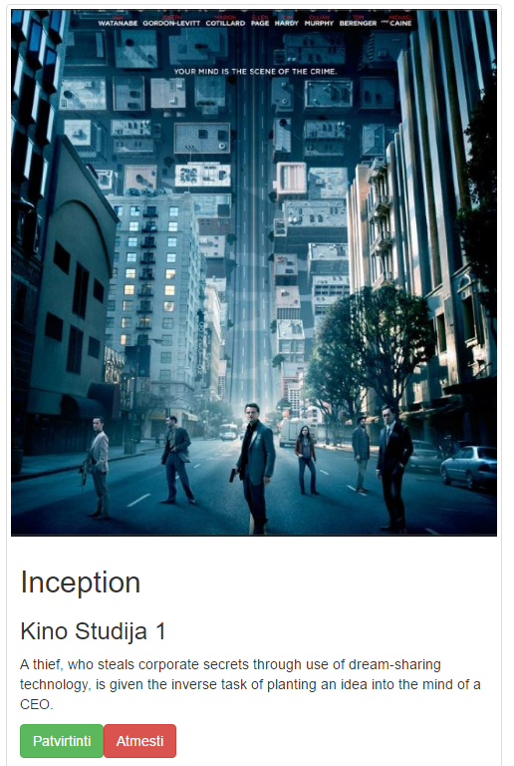

pav. 8 Patvirtinimo langas

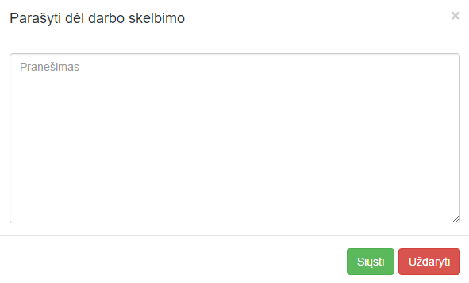

pav. 9 Darbo skelbimo išsiuntimo langas

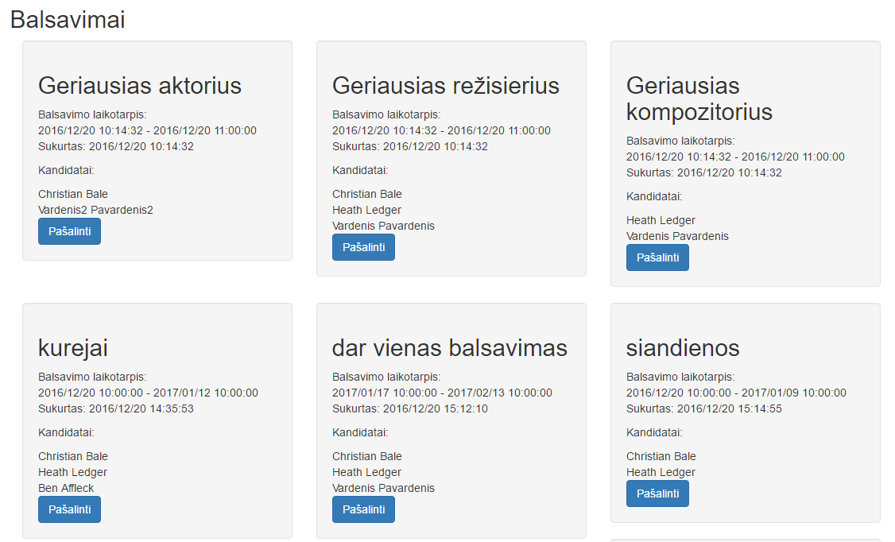

pav. 10 Balsavimų langas

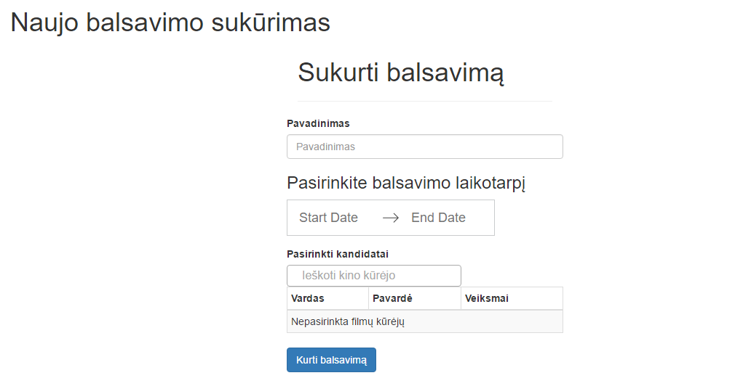

pav. 11 Naujo balsavimo sukūrimo langas

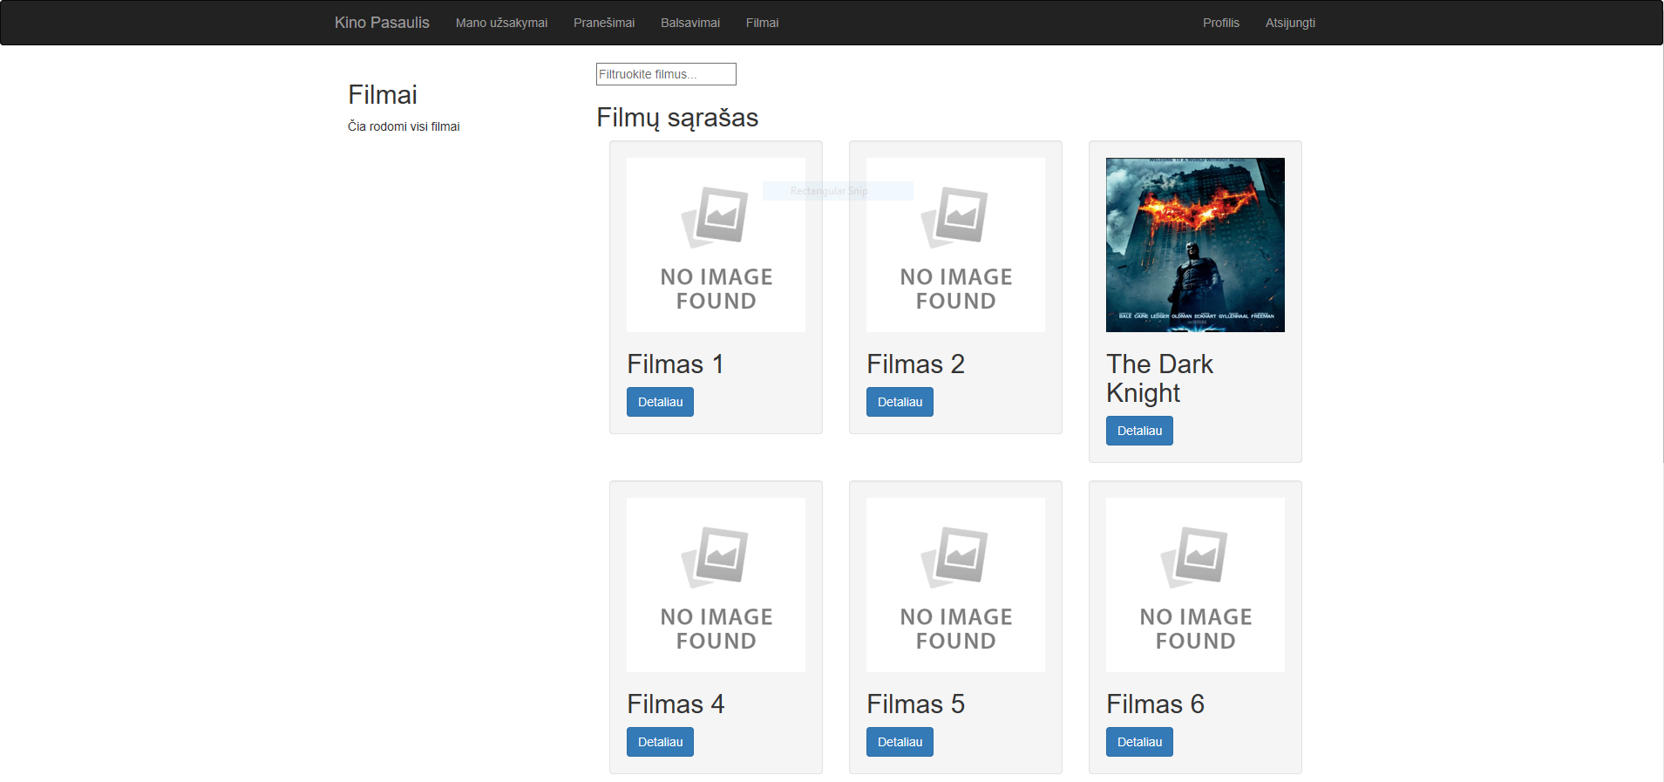

pav. 12. Filmų sąrašo langas

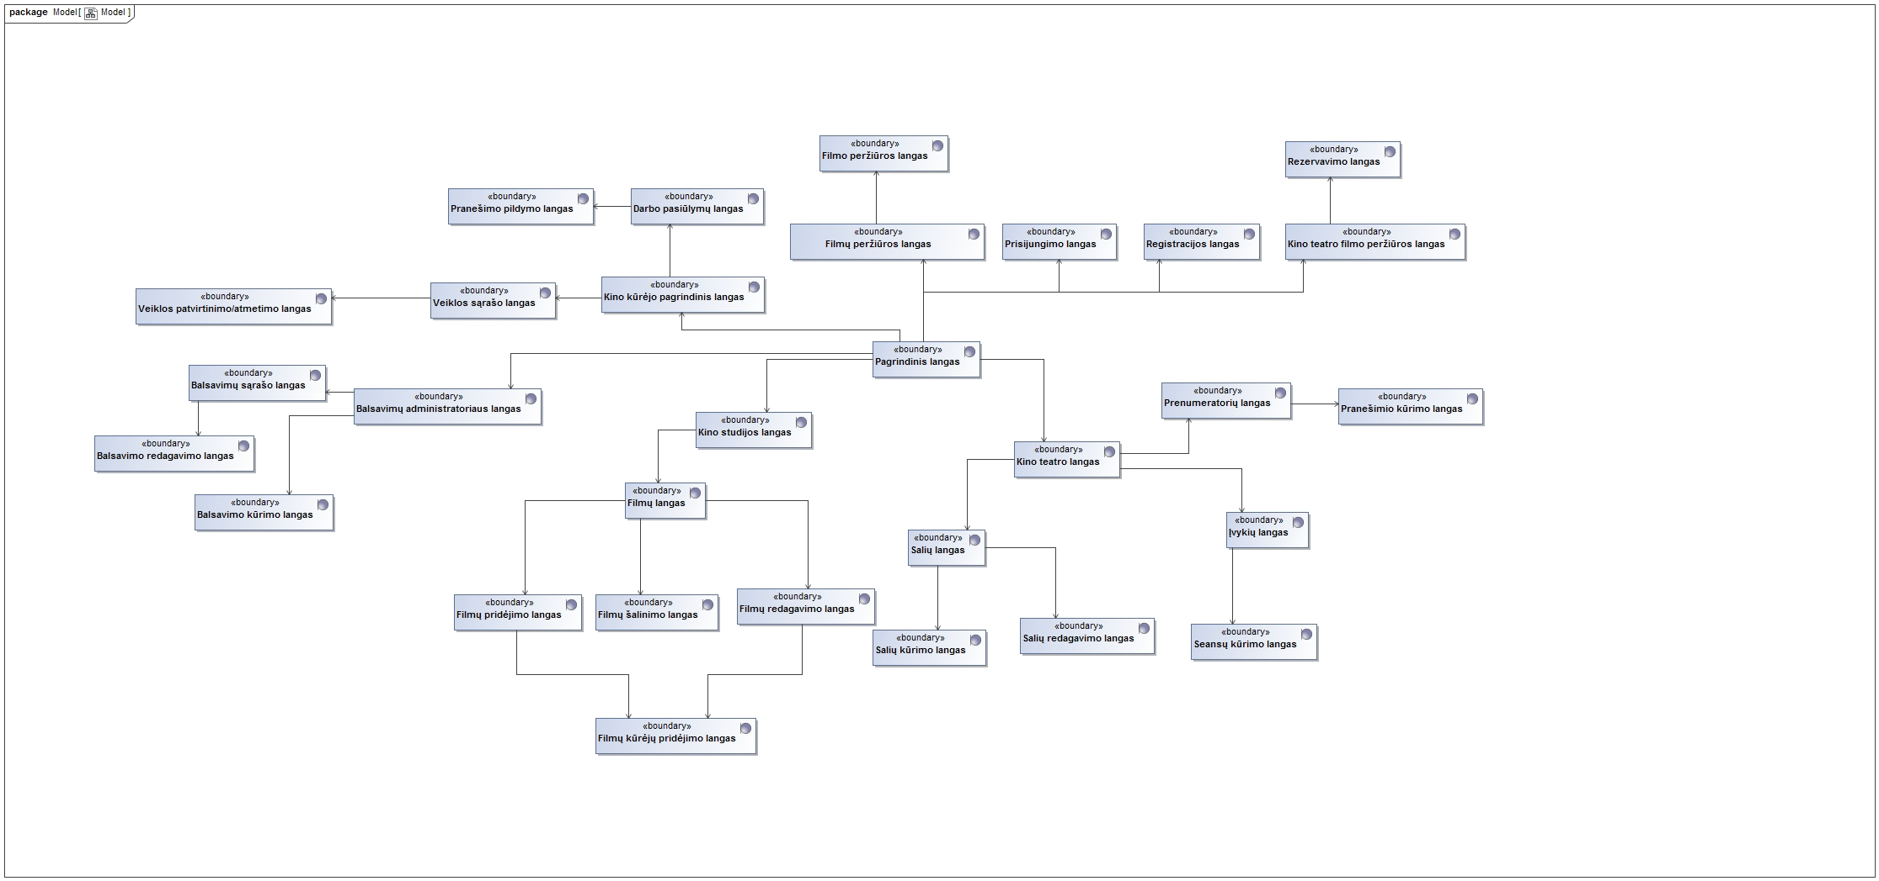

pav. 13. Navigacijos medis

# Sistemos reikalavimų specifikacija

## Panaudojimo atvejų modelis

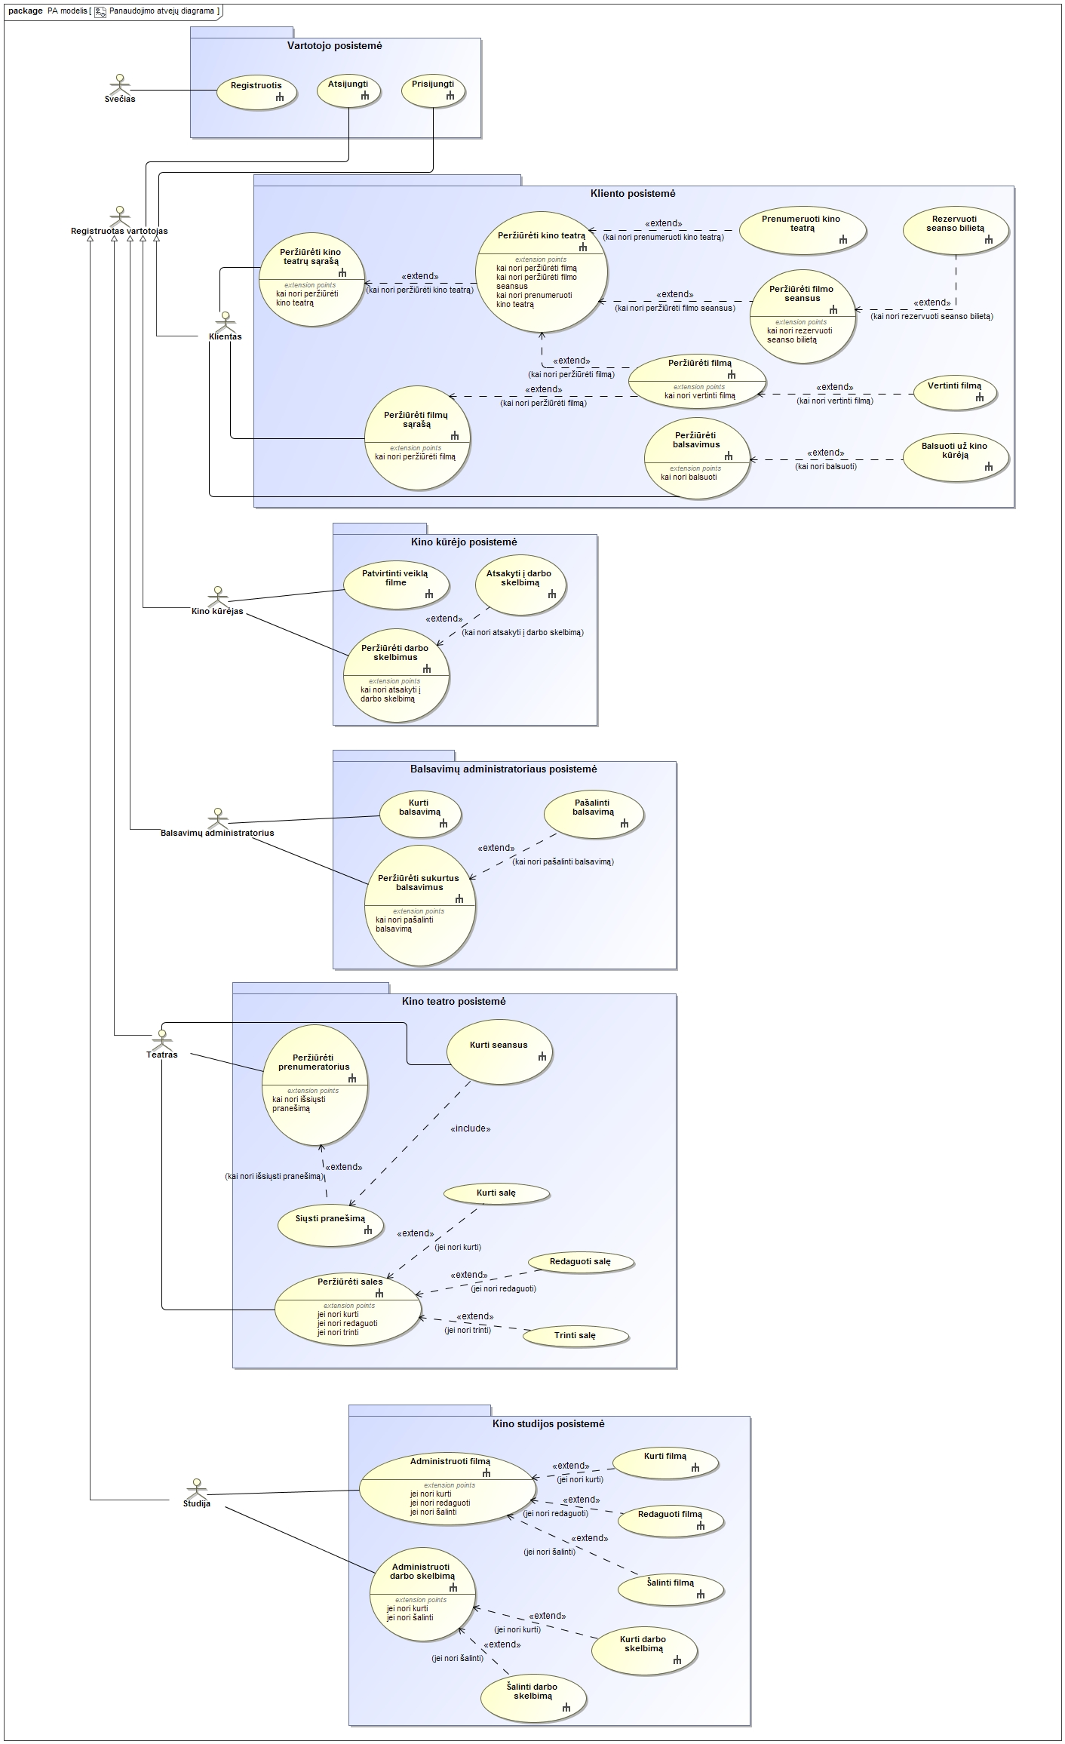

pav. 14 Panaudojimo atvejų diagrama

1. Kiekvieno panaudojimo atvejo aprašymas lentele.

|  |  |  |
| --- | --- | --- |
| PA 1 “Peržiūrėti sales“, MZ | | |
| Tikslas. Peržiūrėti pridėtas sales | | |
| Aprašymas. | | |
| Prieš sąlyga | | Vartotojas turi būti prisijungęs kaip kino teatro administratorius ir atsidaręs salių langą. |
| Aktorius | | Kino teatro administratorius |
| Susiję panaudojimo atvejai | Išplečiantys PA | Kurti salę, Redaguoti salę, Trinti salę |
| Apimami PA |  |
| Specializuoja PA |  |
| Po sąlyga | | Peržiūrėtos pridėtos salės. |

|  |  |  |
| --- | --- | --- |
| PA 2 “Kurti salę“, MZ | | |
| Tikslas. Pridėti naujas auditorijas | | |
| Aprašymas. | | |
| Prieš sąlyga | | Vartotojas turi būti prisijungęs kaip kino teatro administratorius ir atsidaręs auditorijų langą. |
| Aktorius | | Kino teatro administratorius |
| Susiję panaudojimo atvejai | Išplečiantys PA |  |
| Apimami PA |  |
| Specializuoja PA |  |
| Po sąlyga | | Pridėtos norimos salės. |

|  |  |  |
| --- | --- | --- |
| PA 3 “Redaguoti salę“, MZ | | |
| Tikslas. Redaguoti pridėtas sales | | |
| Aprašymas. | | |
| Prieš sąlyga | | Vartotojas turi būti prisijungęs kaip kino teatro administratorius ir atsidaręs auditorijų langą. |
| Aktorius | | Kino teatro administratorius |
| Susiję panaudojimo atvejai | Išplečiantys PA |  |
| Apimami PA |  |
| Specializuoja PA |  |
| Po sąlyga | | Redaguotos norimos salės. |

|  |  |  |
| --- | --- | --- |
| PA 4 “Trinti salę“, MZ | | |
| Tikslas. Trinti pridėtas sales | | |
| Aprašymas. | | |
| Prieš sąlyga | | Vartotojas turi būti prisijungęs kaip kino teatro administratorius ir atsidaręs auditorijų langą. |
| Aktorius | | Kino teatro administratorius |
| Susiję panaudojimo atvejai | Išplečiantys PA |  |
| Apimami PA |  |
| Specializuoja PA |  |
| Po sąlyga | | Ištrintos norimos salės. |

|  |  |  |
| --- | --- | --- |
| PA 5 “Kurti seansus“, MZ | | |
| Tikslas. Pridėti naujus seansus | | |
| Aprašymas. | | |
| Prieš sąlyga | | Vartotojas turi būti prisijungęs kaip kino teatro administratorius ir atsidaręs seansų langą. |
| Aktorius | | Kino teatro administratorius |
| Susiję panaudojimo atvejai | Išplečiantys PA |  |
| Apimami PA | Siųsti pranešimą |
| Specializuoja PA |  |
| Po sąlyga | | Pridėti norimi seansai. |

|  |  |  |
| --- | --- | --- |
| PA 6 “Peržiūrėti prenumeratorius“, MZ | | |
| Tikslas. Peržiūrėti vartotojus kurie prenumeruoja kino teatrą | | |
| Aprašymas. | | |
| Prieš sąlyga | | Vartotojas turi būti prisijungęs kaip kino teatro administratorius ir atsidaręs prenumeratorių langą. |
| Aktorius | | Kino teatro administratorius |
| Susiję panaudojimo atvejai | Išplečiantys PA | Siųsti pranešimą |
| Apimami PA |  |
| Specializuoja PA |  |
| Po sąlyga | | Peržiūrėti prenumeratoriai, sužinomas jų kiekis. |

|  |  |  |
| --- | --- | --- |
| PA 7 “Siųsti pranešimą“, MZ | | |
| Tikslas. Išsiųsti pranešimą prenumeratoriams | | |
| Aprašymas. | | |
| Prieš sąlyga | | Vartotojas turi būti prisijungęs kaip kino teatro administratorius ir atsidaręs prenumeratorių langą. |
| Aktorius | | Kino teatro administratorius |
| Susiję panaudojimo atvejai | Išplečiantys PA |  |
| Apimami PA |  |
| Specializuoja PA |  |
| Po sąlyga | | Prenumeratoriai savo žinučių gaviklyje turi pranešimus. |

|  |  |  |
| --- | --- | --- |
| PA 8 “Patvirtinti veiklą filme“, EV | | |
| Tikslas. Patvirtinti kino kūrėjo indėlį filme | | |
| Aprašymas. Kino kūrėjas gali pasirinkti iš sąrašo bet kurį filmą, kuriam reikia veiklos patvirtinimo, ir paspausti patvirtinimo arba atmetimo mygtuką. Tuomet, jei paspaustas patvirtinimo mygtukas, pasirinktas filmas bus pridėtas prie filmų, prie kurių buvo prisidėta, sąrašo. | | |
| Prieš sąlyga | | Vartotojas turi būti prisijungęs kaip kino kūrėjas ir atsidaręs nepatvirtintų filmų sąrašą. |
| Aktorius | | Kino kūrėjas |
| Susiję panaudojimo atvejai | Išplečiantys PA |  |
| Apimami PA |  |
| Specializuoja PA |  |
| Po sąlyga | | Filmas patvirtintas arba atmestas. |

|  |  |  |
| --- | --- | --- |
| PA 9 “Atsakyti į darbo skelbimą“, EV | | |
| Tikslas. Parašyti žinutę kino studijai dėl darbo skelbimo | | |
| Aprašymas. Kino kūrėjas gali pasirinkti iš sąrašo bet kurį darbo skelbimą ir parašyti žinutę darbą siūlančiai kino studijai. Tuomet kino studija gaus žinutę iš kino kūrėjo. | | |
| Prieš sąlyga | | Vartotojas turi būti prisijungęs kaip kino kūrėjas ir atsidaręs darbo skelbimų sąrašą. |
| Aktorius | | Kino kūrėjas |
| Susiję panaudojimo atvejai | Išplečiantys PA |  |
| Apimami PA |  |
| Specializuoja PA |  |
| Po sąlyga | | Kino studija turi žinutę pranešimų gaviklyje. |

|  |  |  |
| --- | --- | --- |
| PA 10 “Kurti balsavimą“, EV | | |
| Tikslas. Sukurti balsavimą, kuriame dalyvauja kino kūrėjai | | |
| Aprašymas. Balsavimų administratorius gali sukurti balsavimą, kuriame privalo dalyvauti bent du kino kūrėjai. | | |
| Prieš sąlyga | | Vartotojas turi būti prisijungęs kaip balsavimų administratorius ir atsidaręs balsavimo kūrimo formą. |
| Aktorius | | Balsavimų administratorius |
| Susiję panaudojimo atvejai | Išplečiantys PA |  |
| Apimami PA |  |
| Specializuoja PA |  |
| Po sąlyga | | Sukurtas balsavimas, kuriame gali balsuoti klientai. |

|  |  |  |
| --- | --- | --- |
| PA 11 “Pašalinti balsavimą“, EV | | |
| Tikslas. Pašalinti balsavimą, kuriame dalyvauja kino kūrėjai | | |
| Aprašymas. Balsavimų administratorius gali pasirinkti iš sąrašo bet kurį balsavimą ir jį pašalinti. | | |
| Prieš sąlyga | | Vartotojas turi būti prisijungęs kaip balsavimų administratorius ir atsidaręs balsavimų sąrašą. |
| Aktorius | | Balsavimų administratorius |
| Susiję panaudojimo atvejai | Išplečiantys PA |  |
| Apimami PA |  |
| Specializuoja PA |  |
| Po sąlyga | | Balsavimas pašalintas. |

|  |  |  |
| --- | --- | --- |
| PA 12 “Peržiūrėti darbo skelbimus“, EV | | |
| Tikslas. Peržiūrėti kino kūrėjams siūlomų darbų skelbimų sąrašą. | | |
| Aprašymas. Kino kūrėjas gali peržiūrėti bei filtruoti kino studijų sukurtus darbo skelbimus. | | |
| Prieš sąlyga | | Vartotojas turi būti prisijungęs kaip kino kūrėjas. |
| Aktorius | | Balsavimų administratorius |
| Susiję panaudojimo atvejai | Išplečiantys PA | PA „Atsakyti į darbo skelbimą“ |
| Apimami PA |  |
| Specializuoja PA |  |
| Po sąlyga | | Peržiūrėti filtruoti arba nefiltruoti darbo skelbimai. |

|  |  |  |
| --- | --- | --- |
| PA 13 “Peržiūrėti sukurtus balsavimus“, EV | | |
| Tikslas. Peržiūrėti balsavimų administratoriaus sukurtų balsavimų sąrašą. | | |
| Aprašymas. Balsavimų administratorius gali peržiūrėti jo sukurtų balsavimų sąrašą. | | |
| Prieš sąlyga | | Vartotojas turi būti prisijungęs kaip balsavimų administratorius. |
| Aktorius | | Balsavimų administratorius |
| Susiję panaudojimo atvejai | Išplečiantys PA | PA „Pašalinti balsavimą“ |
| Apimami PA |  |
| Specializuoja PA |  |
| Po sąlyga | | Peržiūrėtas balsavimų administratoriaus sukurtų balsavimų sąrašas. |

|  |  |  |
| --- | --- | --- |
| PA 14 “Administruoti filmą“, ZA | | |
| Tikslas. Sukurti, redaguoti ar pašalinti filmą. | | |
| Aprašymas. Studija gali peržiūrėti, kurti, šalinti, redaguoti filmus. | | |
| Prieš sąlyga | | Vartotojas turi būti prisijungęs kaip studija ir atsidaręs filmų sąrašo langą. |
| Aktorius | | Studija |
| Susiję panaudojimo atvejai | Išplečiantys PA | Kurti filmą, Redaguoti Filmą, Šalinti filmą |
| Apimami PA |  |
| Specializuoja PA |  |
| Po sąlyga | | Filmas sukurtas, paredaguotas ar pašalintas. |

|  |  |  |
| --- | --- | --- |
| PA 15 “Administruoti darbo skelbimą“, ZA | | |
| Tikslas. Sukurti ar pašalinti darbo skelbimą. | | |
| Aprašymas. Studija gali kurti, šalinti, peržiūrėti darbo skelbimus | | |
| Prieš sąlyga | | Vartotojas turi būti prisijungęs kaip studija ir atsidaręs darbo skelbimų sąrašą. |
| Aktorius | | Studija |
| Susiję panaudojimo atvejai | Išplečiantys PA | Kurti darbo skelbimą, Šalinti darbo skelbimą |
| Apimami PA |  |
| Specializuoja PA |  |
| Po sąlyga | | Darbo skelbimas sukurtas ar pašalintas. |

|  |  |  |
| --- | --- | --- |
| PA 16 “Prisijungti“, ZA | | |
| Tikslas. Prisijungti prie sistemos | | |
| Aprašymas. | | |
| Prieš sąlyga | | Vartotojas neprisijungęs |
| Aktorius | | Registruotas vartotojas |
| Susiję panaudojimo atvejai | Išplečiantys PA |  |
| Apimami PA |  |
| Specializuoja PA |  |
| Po sąlyga | | Vartotojas prijungtas prie sistemos. |

|  |  |  |
| --- | --- | --- |
| PA 17 “Registruotis“, ZA | | |
| Tikslas. Susikurti paskyrą sistemoje. | | |
| Aprašymas. | | |
| Prieš sąlyga | | Vartotojas neprisijungęs. |
| Aktorius | |  |
| Susiję panaudojimo atvejai | Išplečiantys PA |  |
| Apimami PA |  |
| Specializuoja PA |  |
| Po sąlyga | | Paskyra sukurta. |

|  |  |  |
| --- | --- | --- |
| PA 18 “Atsijungti“, ZA | | |
| Tikslas. Atsijungti nuo sistemos | | |
| Aprašymas. | | |
| Prieš sąlyga | | Vartotojas prisijungęs |
| Aktorius | | Registruotas vartotojas |
| Susiję panaudojimo atvejai | Išplečiantys PA |  |
| Apimami PA |  |
| Specializuoja PA |  |
| Po sąlyga | | Atsijungta nuo sistemos. |

|  |  |  |
| --- | --- | --- |
| PA 19 “Kurti filmą“, ZA | | |
| Tikslas. Sukurti filmą | | |
| Aprašymas. Studija sukuria sistemoje filmą | | |
| Prieš sąlyga | | Vartotojas prisijungęs kaip studija |
| Aktorius | | Studija |
| Susiję panaudojimo atvejai | Išplečiantys PA |  |
| Apimami PA |  |
| Specializuoja PA |  |
| Po sąlyga | | Sukurtas filmas |

|  |  |  |
| --- | --- | --- |
| PA 20 “Redaguoti filmą“, ZA | | |
| Tikslas. Redaguoti filmo informaciją | | |
| Aprašymas. Studija gali redaguoti jos sukurtų filmų informaciją | | |
| Prieš sąlyga | | Vartotojas prisijungęs kaip studija |
| Aktorius | | Studija |
| Susiję panaudojimo atvejai | Išplečiantys PA |  |
| Apimami PA |  |
| Specializuoja PA |  |
| Po sąlyga | | Paredaguotas filmas |

|  |  |  |
| --- | --- | --- |
| PA 21 “Šalinti filmą“, ZA | | |
| Tikslas. Pašalinti filmą iš sistemos | | |
| Aprašymas. Studija gali pašalinti jos sukurtą filmą, jei filmas dar nėra naudojamas sistemoje | | |
| Prieš sąlyga | | Vartotojas prisijungęs kaip studija |
| Aktorius | | Studija |
| Susiję panaudojimo atvejai | Išplečiantys PA |  |
| Apimami PA |  |
| Specializuoja PA |  |
| Po sąlyga | | Pašalintas filmas |

|  |  |  |
| --- | --- | --- |
| PA 22 “Kurti darbo skelbimą“, ZA | | |
| Tikslas. Sukurti filmą | | |
| Aprašymas. Studija sukuria sistemoje darbo skelbimą | | |
| Prieš sąlyga | | Vartotojas prisijungęs kaip studija |
| Aktorius | | Studija |
| Susiję panaudojimo atvejai | Išplečiantys PA |  |
| Apimami PA |  |
| Specializuoja PA |  |
| Po sąlyga | | Sukurtas darbo skelbimas |

|  |  |  |
| --- | --- | --- |
| PA 23 “Šalinti darbo skelbimą“, ZA | | |
| Tikslas. Pašalinti darbo skelbimą iš sistemos | | |
| Aprašymas. Studija gali pašalinti jos sukurtą darbo skelbimą | | |
| Prieš sąlyga | | Vartotojas prisijungęs kaip studija |
| Aktorius | | Studija |
| Susiję panaudojimo atvejai | Išplečiantys PA |  |
| Apimami PA |  |
| Specializuoja PA |  |
| Po sąlyga | | Pašalintas darbo skelbimas |

|  |  |  |
| --- | --- | --- |
| PA 24 “ Peržiūrėti kino teatrų sąrašą“, IS | | |
| Tikslas. Peržiūrėti visų kino teatrų sąrašą | | |
| Aprašymas. Klientas gali peržiūrėti prenumeruojamų ir visų kino teatrų sąrašą. | | |
| Prieš sąlyga | | Vartotojas prisijungęs kaip klientas |
| Aktorius | | Klientas |
| Susiję panaudojimo atvejai | Išplečiantys PA | Peržiūrėti kino teatrą |
| Apimami PA |  |
| Specializuoja PA |  |
| Po sąlyga | | Peržiūrėtas kino teatrų sąrašas |

|  |  |  |
| --- | --- | --- |
| PA 25 “ Peržiūrėti kino teatrą“, IS | | |
| Tikslas. Peržiūrėti norimą kino teatrą | | |
| Aprašymas. Klientas gali peržiūrėti norimą kino teatrą. | | |
| Prieš sąlyga | | Vartotojas prisijungęs kaip klientas |
| Aktorius | | Klientas |
| Susiję panaudojimo atvejai | Išplečiantys PA | Prenumeruoti kino teatrą  Peržiūrėti filmo seansus  Peržiūrėti filmą |
| Apimami PA |  |
| Specializuoja PA |  |
| Po sąlyga | | Peržiūrėtas kino teatras |

|  |  |  |
| --- | --- | --- |
| PA 26 “ Prenumeruoti kino teatrą“, IS | | |
| Tikslas. Prenumeruoti norimą kino teatrą | | |
| Aprašymas. Klientas gali prenumeruoti arba atšaukti norimo kino teatro prenumeratą | | |
| Prieš sąlyga | | Vartotojas prisijungęs kaip klientas ir yra kino teatro peržiūros lange |
| Aktorius | | Klientas |
| Susiję panaudojimo atvejai | Išplečiantys PA |  |
| Apimami PA |  |
| Specializuoja PA |  |
| Po sąlyga | | Prenumeruotas/atprenumeruotas kino teatras |

|  |  |  |
| --- | --- | --- |
| PA 27 “ Peržiūrėti filmo seansus“, IS | | |
| Tikslas. Peržiūrėti pasirinkto filmo seansus | | |
| Aprašymas. Klientas gali peržiūrėti pasirinkto filmo seansus | | |
| Prieš sąlyga | | Vartotojas prisijungęs kaip klientas |
| Aktorius | | Klientas |
| Susiję panaudojimo atvejai | Išplečiantys PA | Rezervuoti seanso bilietą |
| Apimami PA |  |
| Specializuoja PA |  |
| Po sąlyga | | Peržiūrėti filmo seansai |

|  |  |  |
| --- | --- | --- |
| PA 28 “ Rezervuoti seanso bilietą“, IS | | |
| Tikslas. Rezervuoti norimo filmo seanso bilietą | | |
| Aprašymas. Klientas gali rezervuoti bilietą į norimo filmo seansą | | |
| Prieš sąlyga | | Vartotojas prisijungęs kaip klientas ir yra filmo seansų peržiūros lange |
| Aktorius | | Klientas |
| Susiję panaudojimo atvejai | Išplečiantys PA |  |
| Apimami PA |  |
| Specializuoja PA |  |
| Po sąlyga | | Rezervuotas bilietas į filmo seansą |

|  |  |  |
| --- | --- | --- |
| PA 29 “ Peržiūrėti filmų sąrašą“, IS | | |
| Tikslas. Peržiūrėti visų filmų sąrašą | | |
| Aprašymas. Klientas gali peržiūrėti visų filmų sąrašą | | |
| Prieš sąlyga | | Vartotojas prisijungęs kaip klientas |
| Aktorius | | Klientas |
| Susiję panaudojimo atvejai | Išplečiantys PA | Peržiūrėti filmą |
| Apimami PA |  |
| Specializuoja PA |  |
| Po sąlyga | | Peržiūrėtas visų filmų sąrašas |

|  |  |  |
| --- | --- | --- |
| PA 30 “ Peržiūrėti filmą“, IS | | |
| Tikslas. Peržiūrėti norimą filmą | | |
| Aprašymas. Klientas gali peržiūrėti pasirinktą filmą | | |
| Prieš sąlyga | | Vartotojas prisijungęs kaip klientas |
| Aktorius | | Klientas |
| Susiję panaudojimo atvejai | Išplečiantys PA | Vertinti filmą |
| Apimami PA |  |
| Specializuoja PA |  |
| Po sąlyga | | Peržiūrėtas norimas filmas |

|  |  |  |
| --- | --- | --- |
| PA 31 “ Vertinti filmą“, IS | | |
| Tikslas. Įvertinti/pakomentuoti norimą filmą | | |
| Aprašymas. Klientas gali pakomentuoti ir/arba įvertinti pasirinktą filmą | | |
| Prieš sąlyga | | Vartotojas prisijungęs kaip klientas ir yra filmo peržiūros lange |
| Aktorius | | Klientas |
| Susiję panaudojimo atvejai | Išplečiantys PA |  |
| Apimami PA |  |
| Specializuoja PA |  |
| Po sąlyga | | Įvertintas/pakomentuotas norimas filmas |

|  |  |  |
| --- | --- | --- |
| PA 32 “ Peržiūrėti balsavimus“, IS | | |
| Tikslas. Peržiūrėti balsavimus ir istoriją | | |
| Aprašymas. Klientas gali peržiūrėti balsavimus ir savo balsavimų istoriją | | |
| Prieš sąlyga | | Vartotojas prisijungęs kaip klientas |
| Aktorius | | Klientas |
| Susiję panaudojimo atvejai | Išplečiantys PA | Balsuoti už kino kūrėją |
| Apimami PA |  |
| Specializuoja PA |  |
| Po sąlyga | | Peržiūrėti balsavimai |

|  |  |  |
| --- | --- | --- |
| PA 33 “Balsuoti už kino kūrėją“, IS | | |
| Tikslas. Balsuoti už pasirinktą kino kūrėją | | |
| Aprašymas. Klientas gali balsuoti už vieną patinkantį kino kūrėją | | |
| Prieš sąlyga | | Vartotojas prisijungęs kaip klientas ir yra balsavimų peržiūros lange |
| Aktorius | | Klientas |
| Susiję panaudojimo atvejai | Išplečiantys PA |  |
| Apimami PA |  |
| Specializuoja PA |  |
| Po sąlyga | | Balsuota/pakeistas balsavimas už pasirinktą kino kūrėją |

1. Kiekvieno panaudojimo scenarijus – veiklos (activity) diagrama.

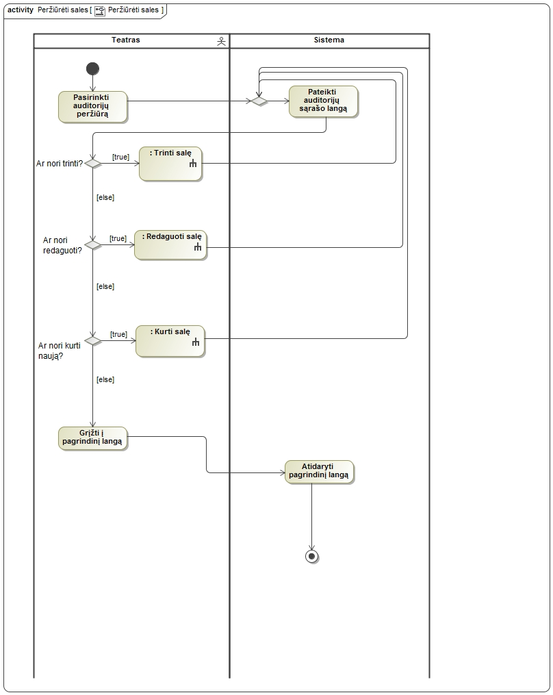

pav. 15 „PA 1 Peržiūrėti sales“

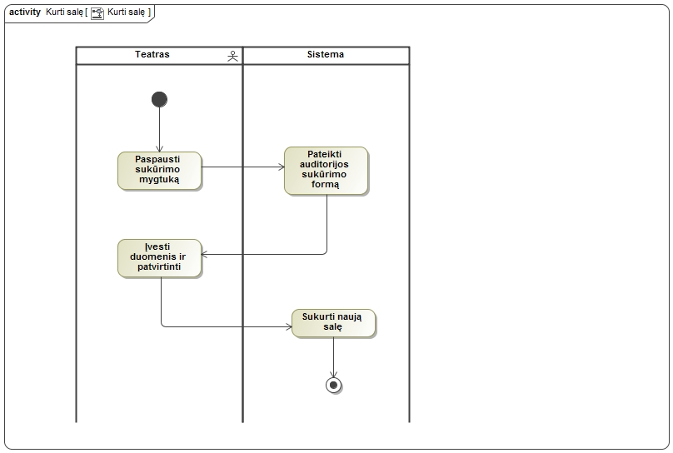

pav. 16 „PA 2 Kurti salę“

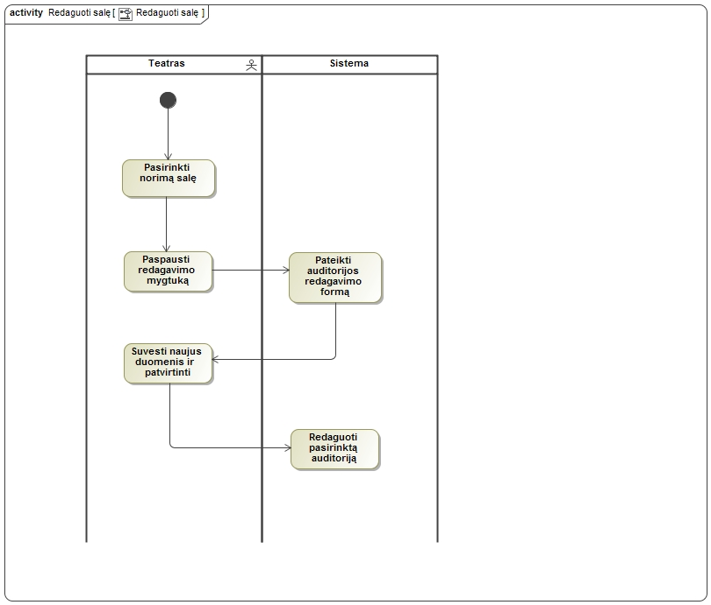

pav. 17 „PA 3 Redaguoti salę“

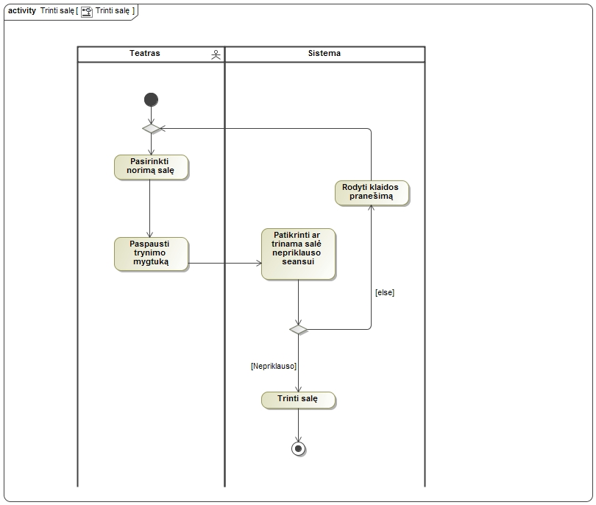

pav. 18 „PA 4 Trinti salę“

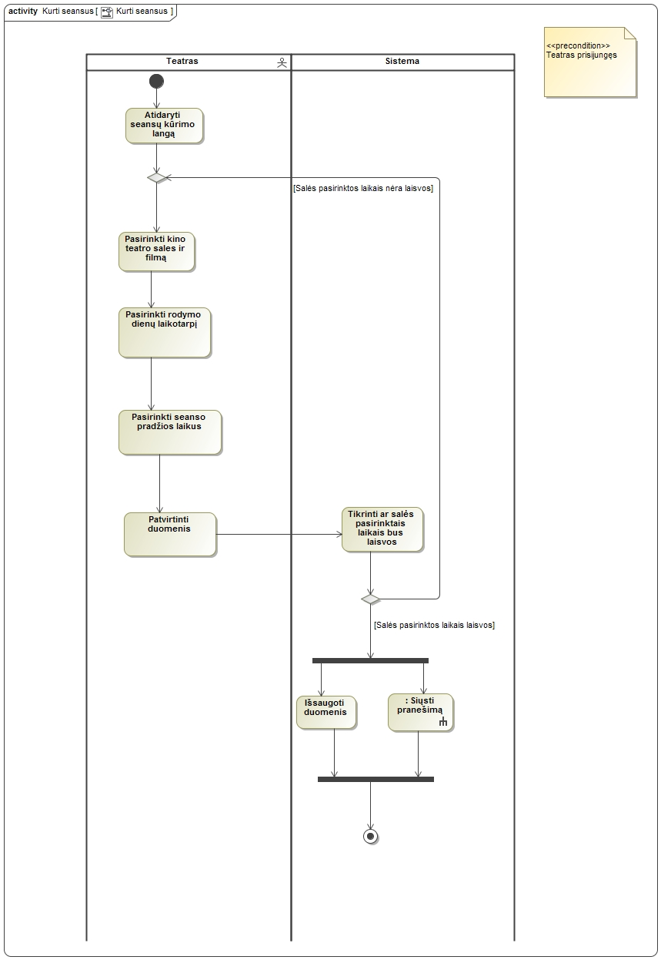

pav. 19 „PA 5 Kurti seansus“



pav. 20 „PA 6 Peržiūrėti prenumeratorius“

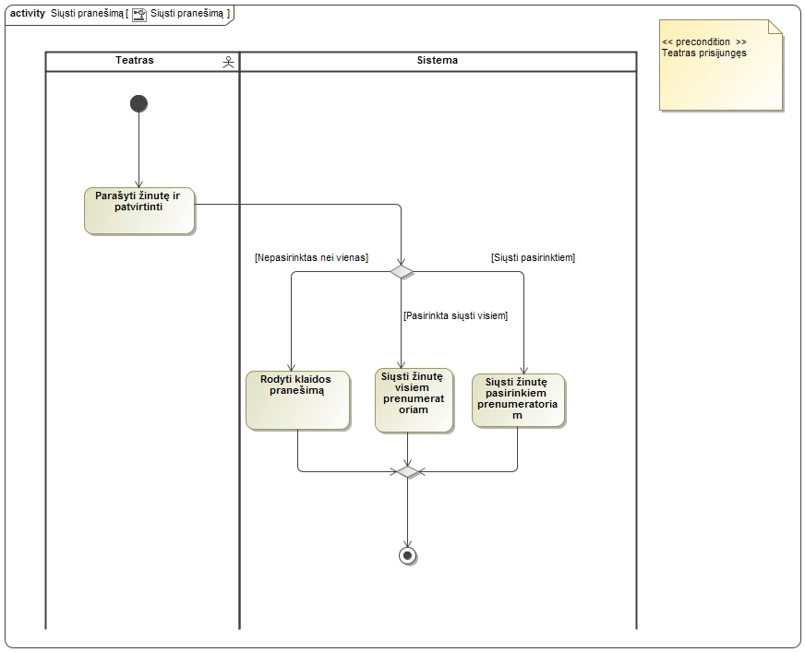

pav. 21 „PA 7 Siųsti pranešimą“

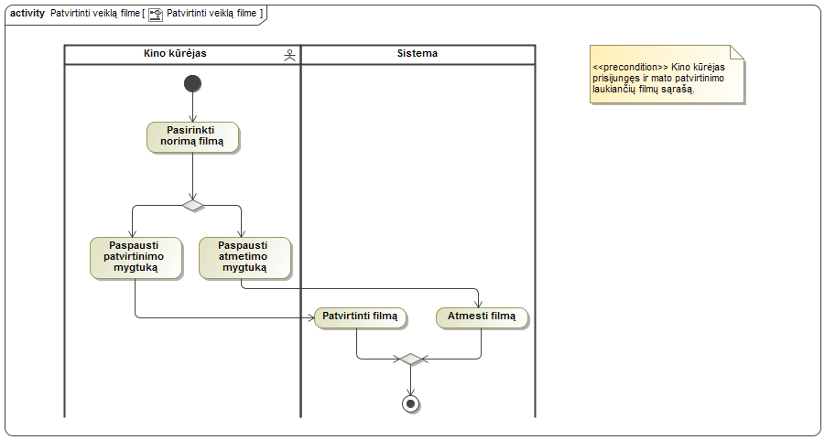

pav. 22 PA 8 „Patvirtinti veiklą filme“

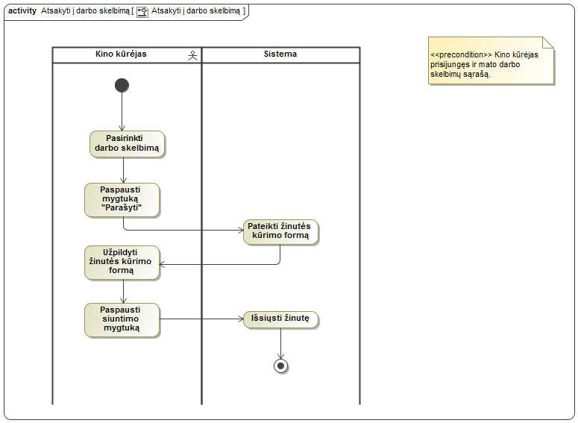

pav. 23 PA 9 „Atsakyti į darbo skelbimą“

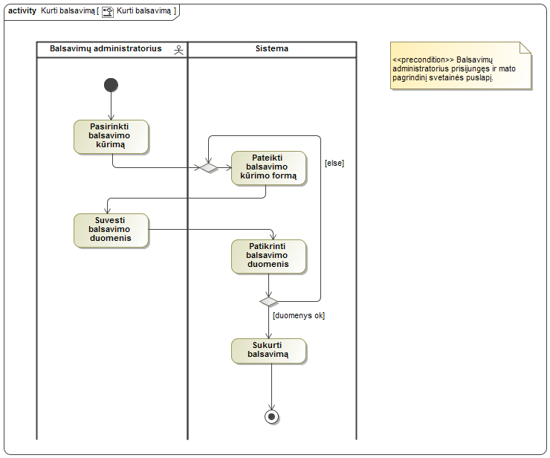

pav. 24 PA 10 „Kurti balsavimą“

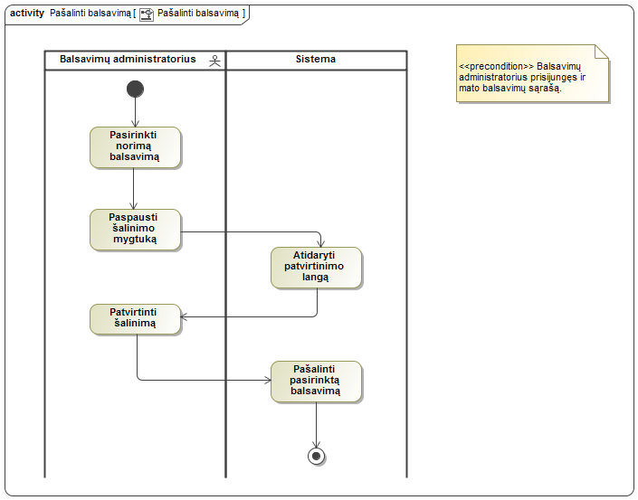

pav. 25 PA 11 „Pašalinti balsavimą“

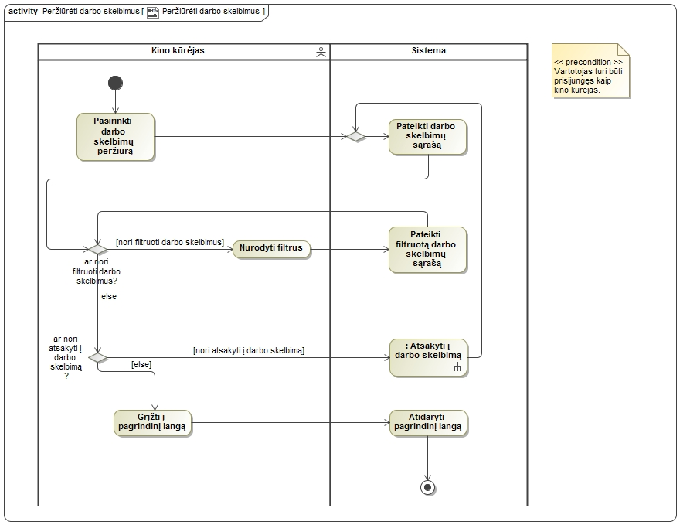

pav. 26 PA 12 „Peržiūrėti darbo skelbimus“

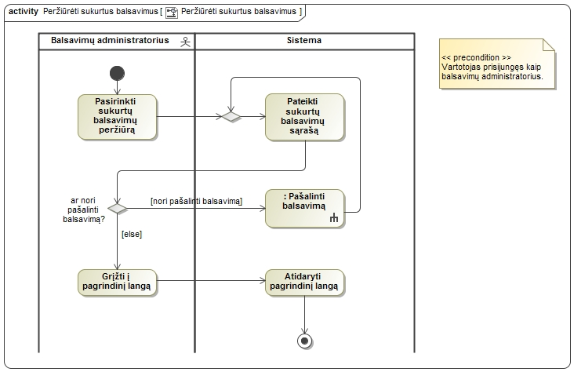

pav. 27 PA 13 „Peržiūrėti sukurtus balsavimus“

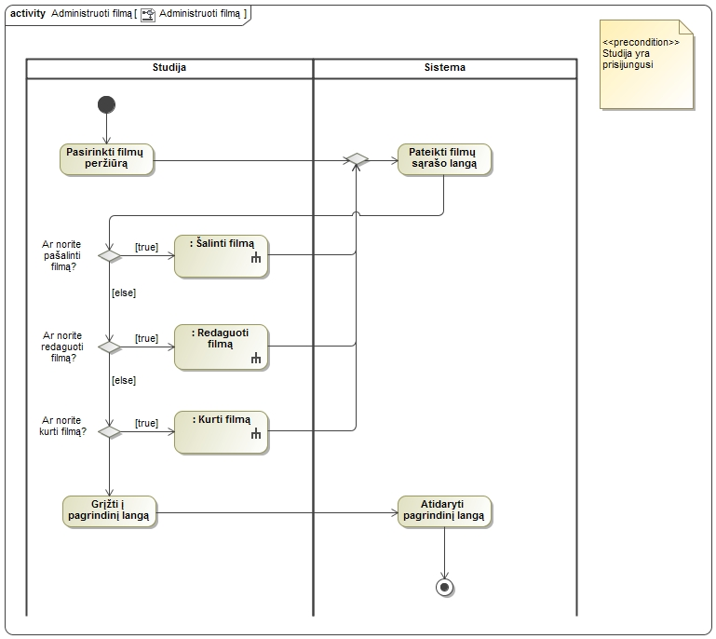

pav. 28 PA 14 „Administruoti filmą“

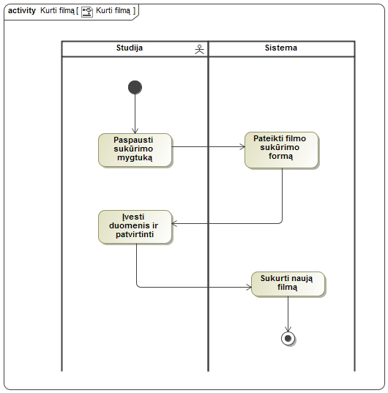

pav. PA 15 "Kurti filmą"

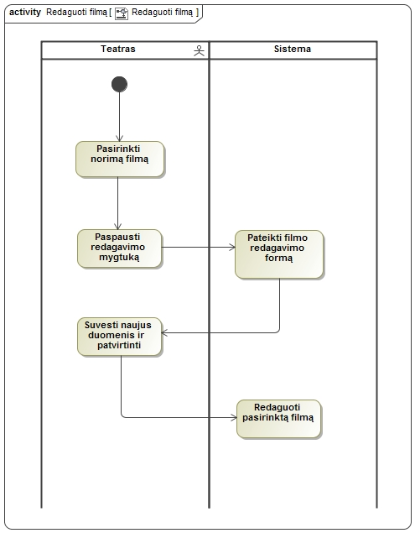

pav. PA 16 "Redaguoti filmą"

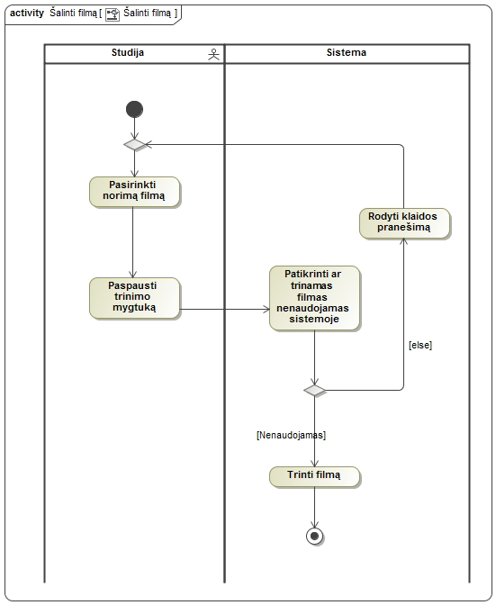

pav. PA 17 "Šalinti filmą"

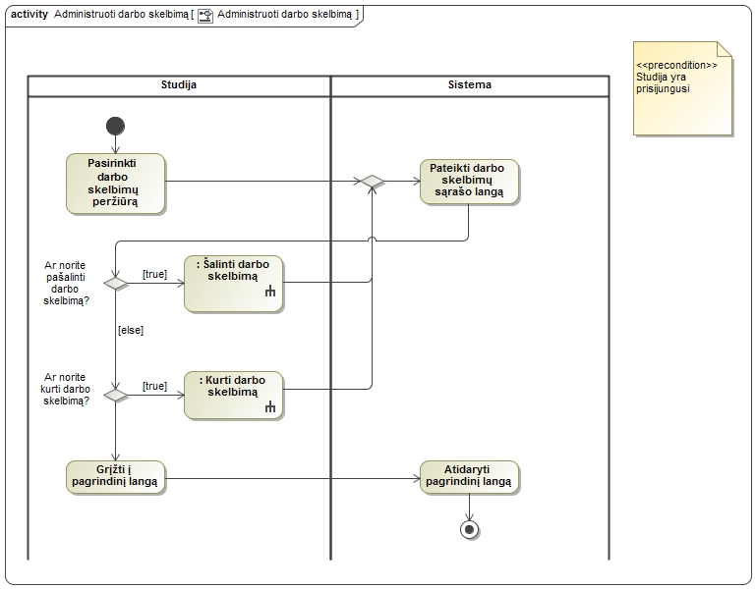

pav. 32 PA 18 „Administruoti darbo skelbimą“

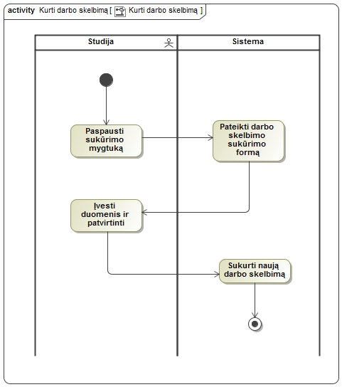

pav. PA 19 "Kurti darbo skelbimą"

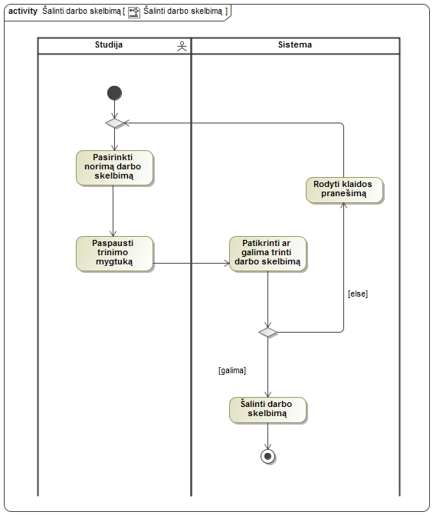

pav. PA 20 "Šalinti darbo skelbimą"

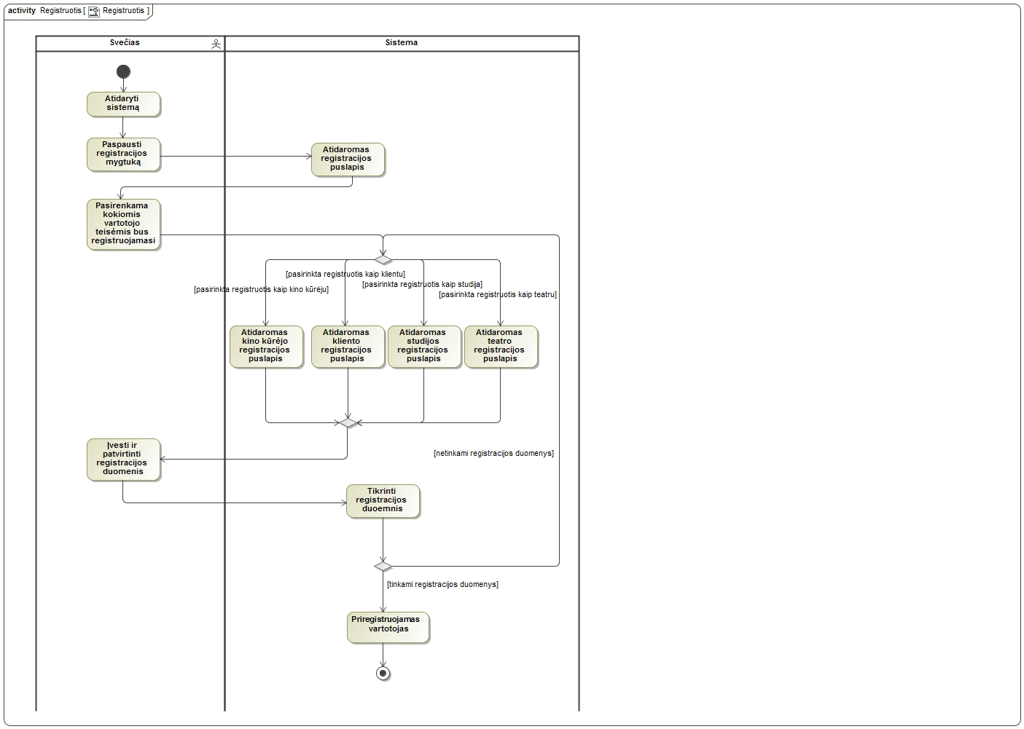

pav. 35 PA 21 „Registruotis“

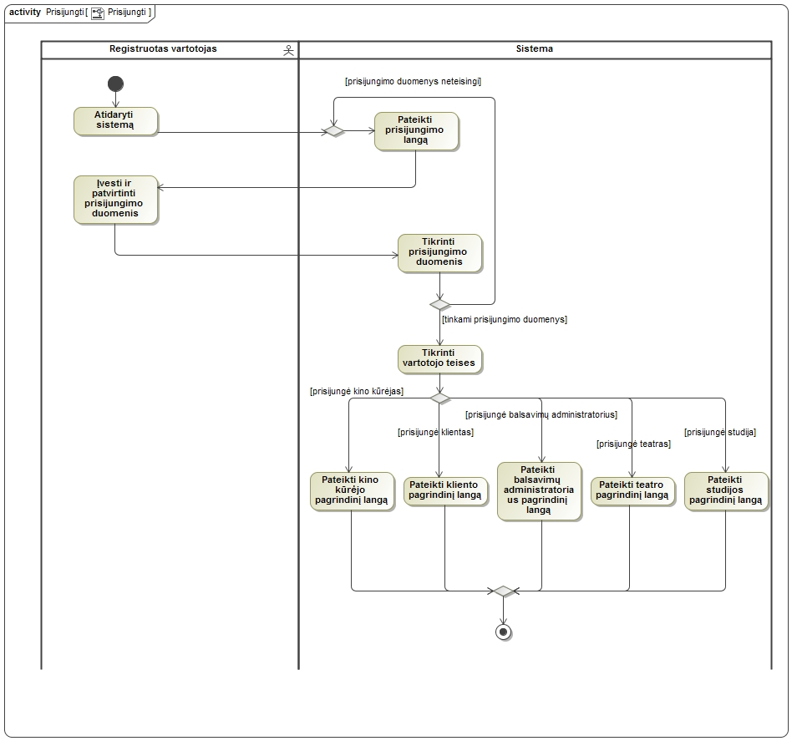

pav. 36 PA 22 „Prisijungti“

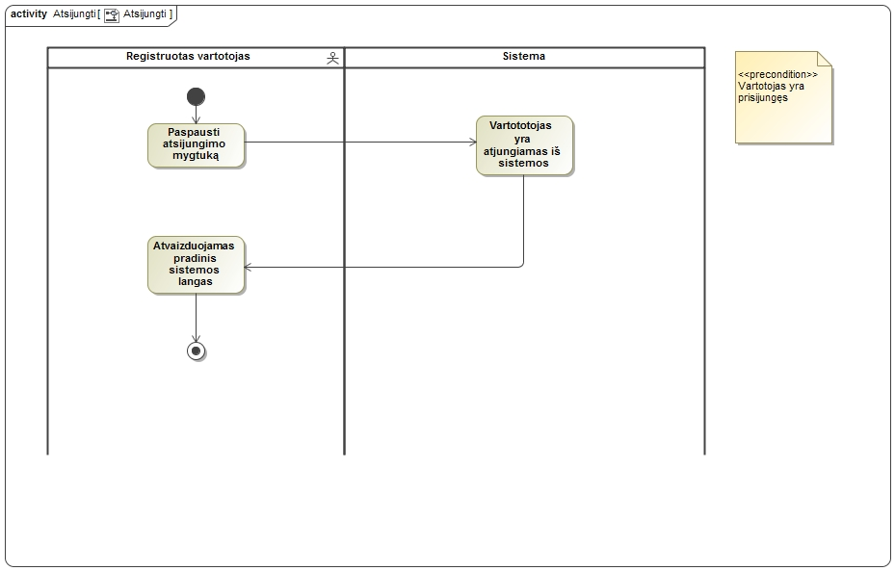

pav. 37 PA 23 „Atsijungti“

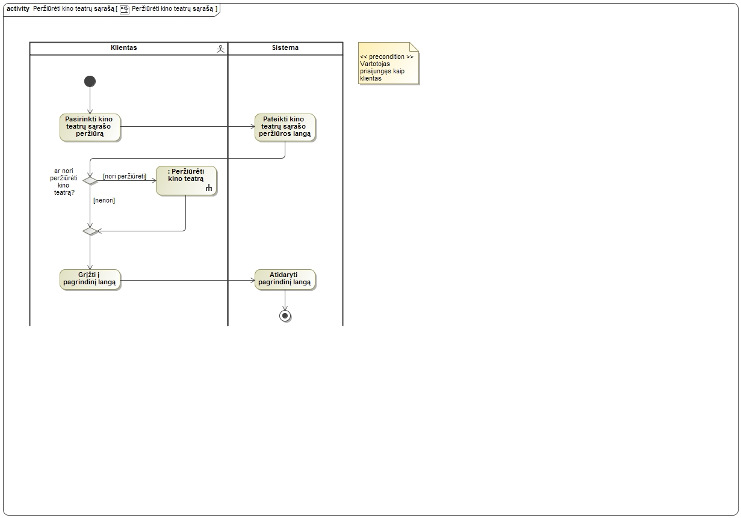

pav. . PA 24 „Peržiūrėti kino teatrų sąrašą“

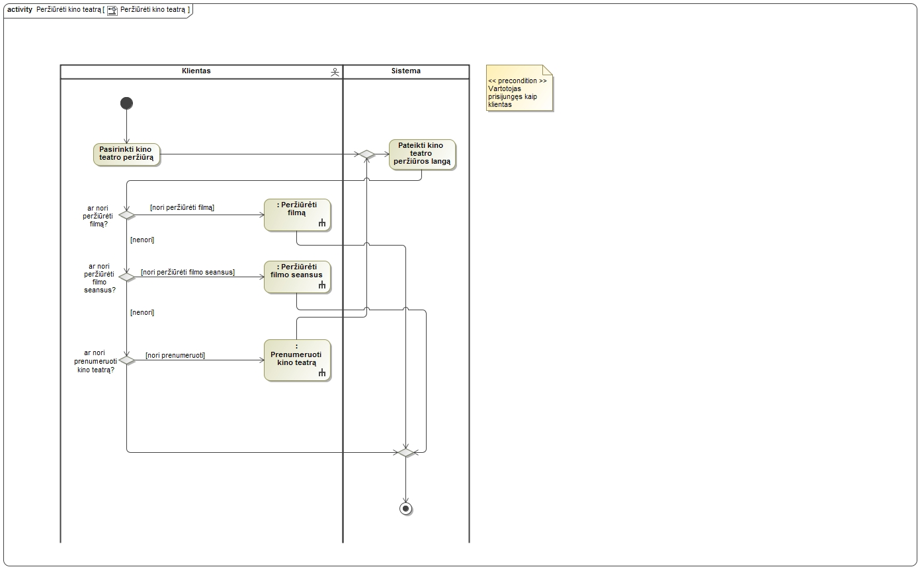

pav. . PA 25 „Peržiūrėti kino teatrą“

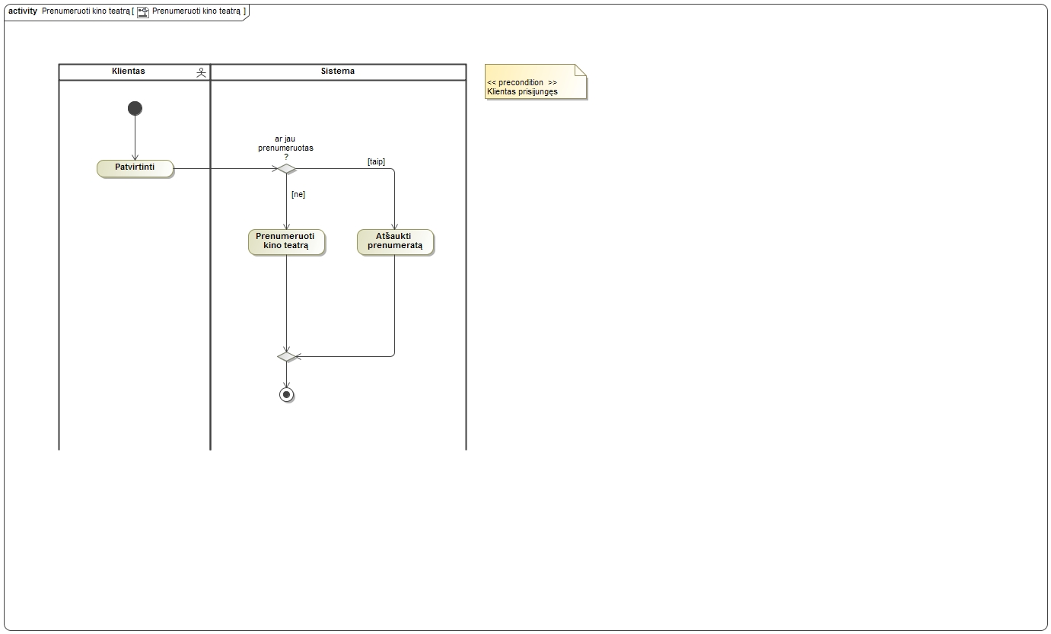

pav. . PA 26 „Prenumeruoti kino teatrą“

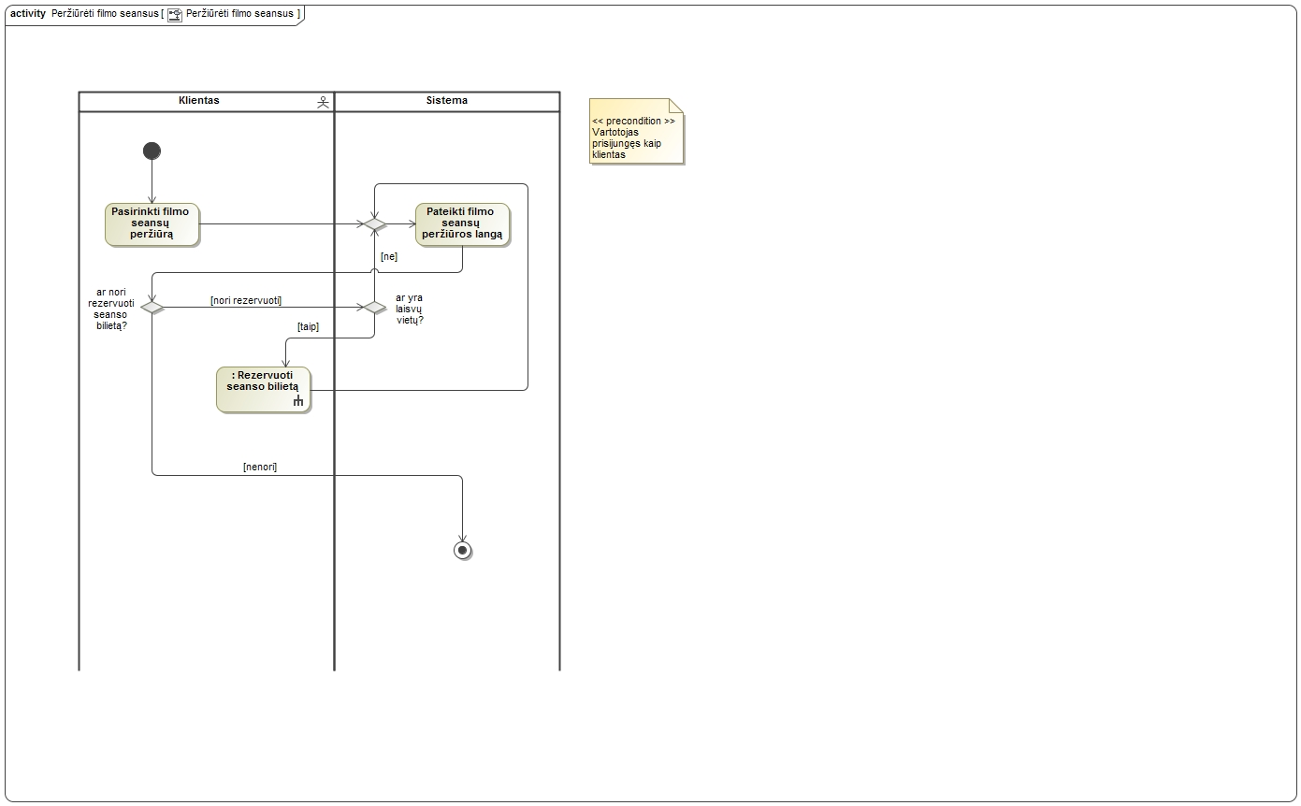

pav. . PA 27 „Peržiūrėti filmo seansus“

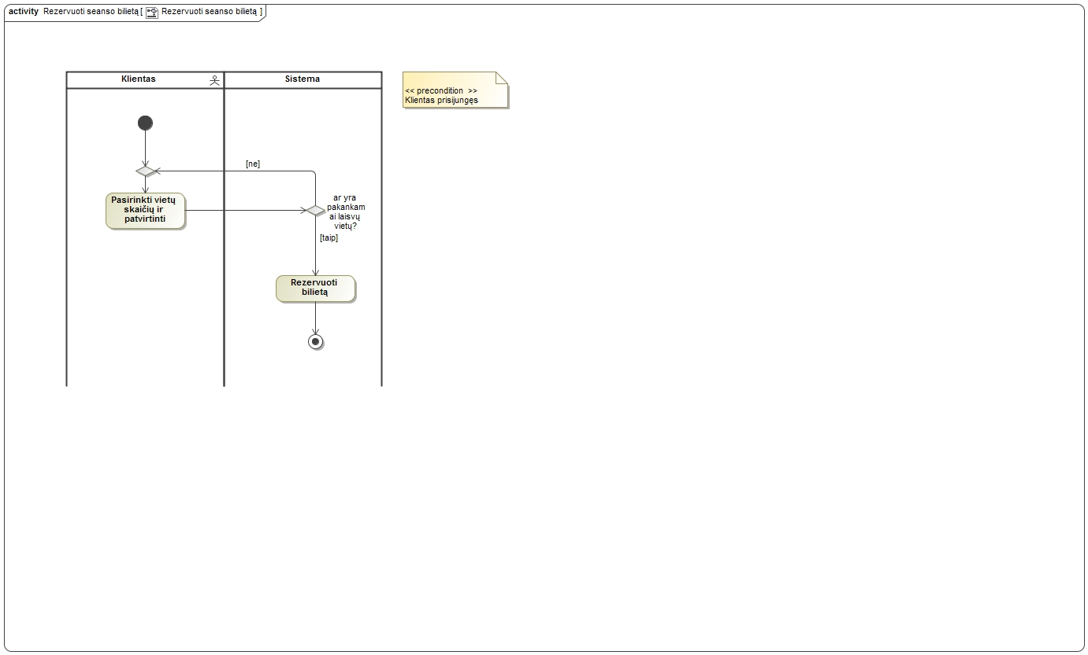

pav. . PA 28 „Rezervuoti seanso bilietą“

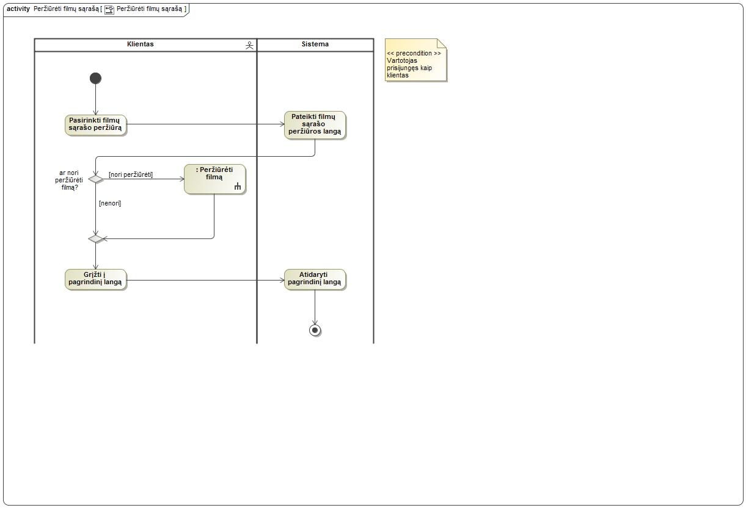

pav. . PA 29 „Peržiūrėti filmų sąrašą“

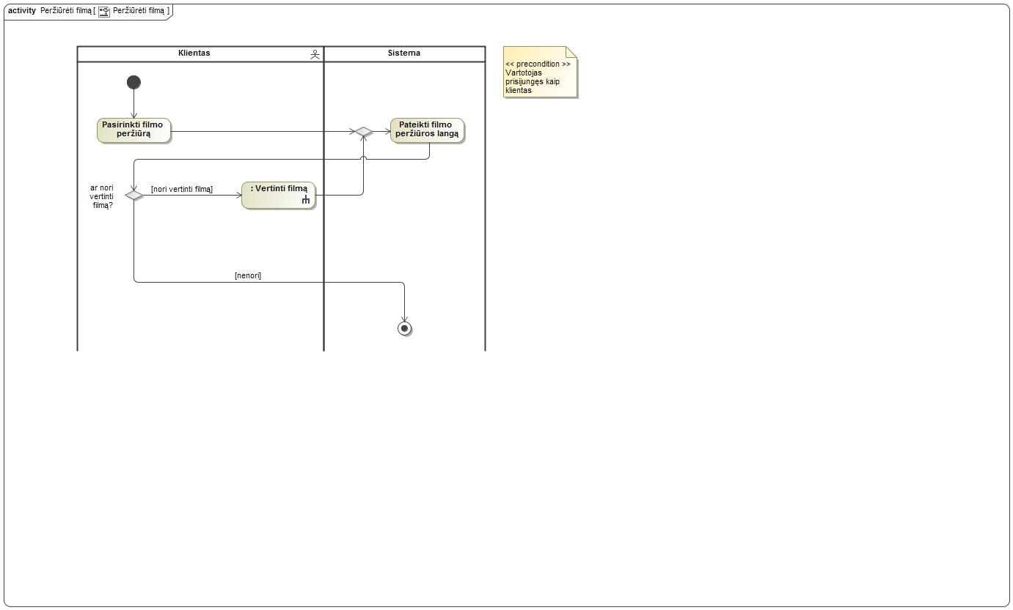

pav. . PA 30 „Peržiūrėti filmą“

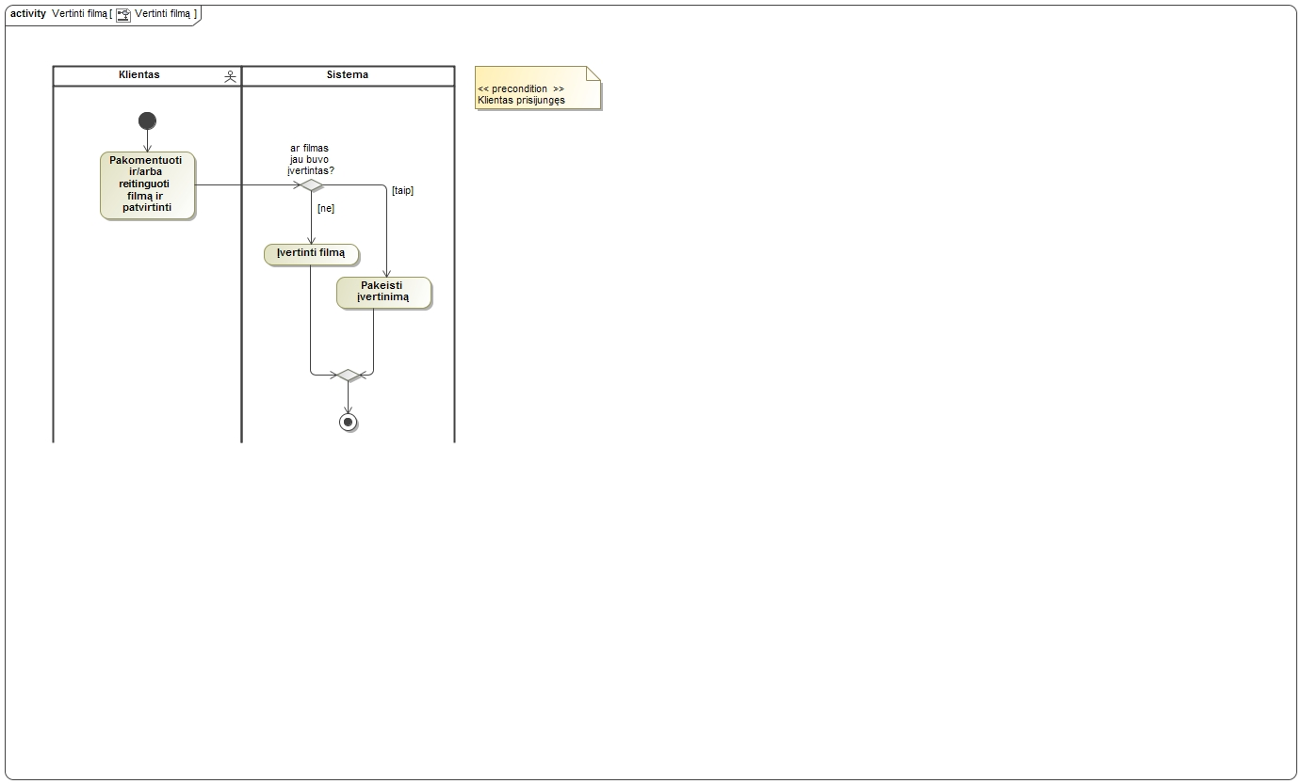

pav. . PA 31 „Vertinti filmą“

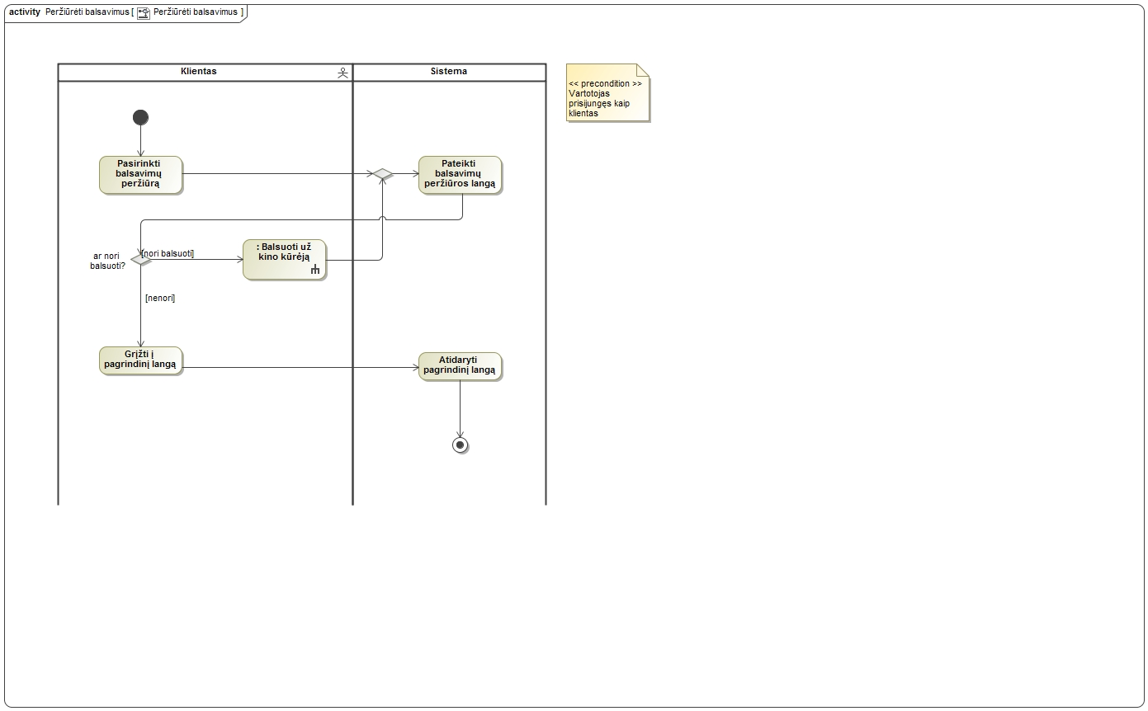

pav. . PA 32 „Peržiūrėti balsavimus“

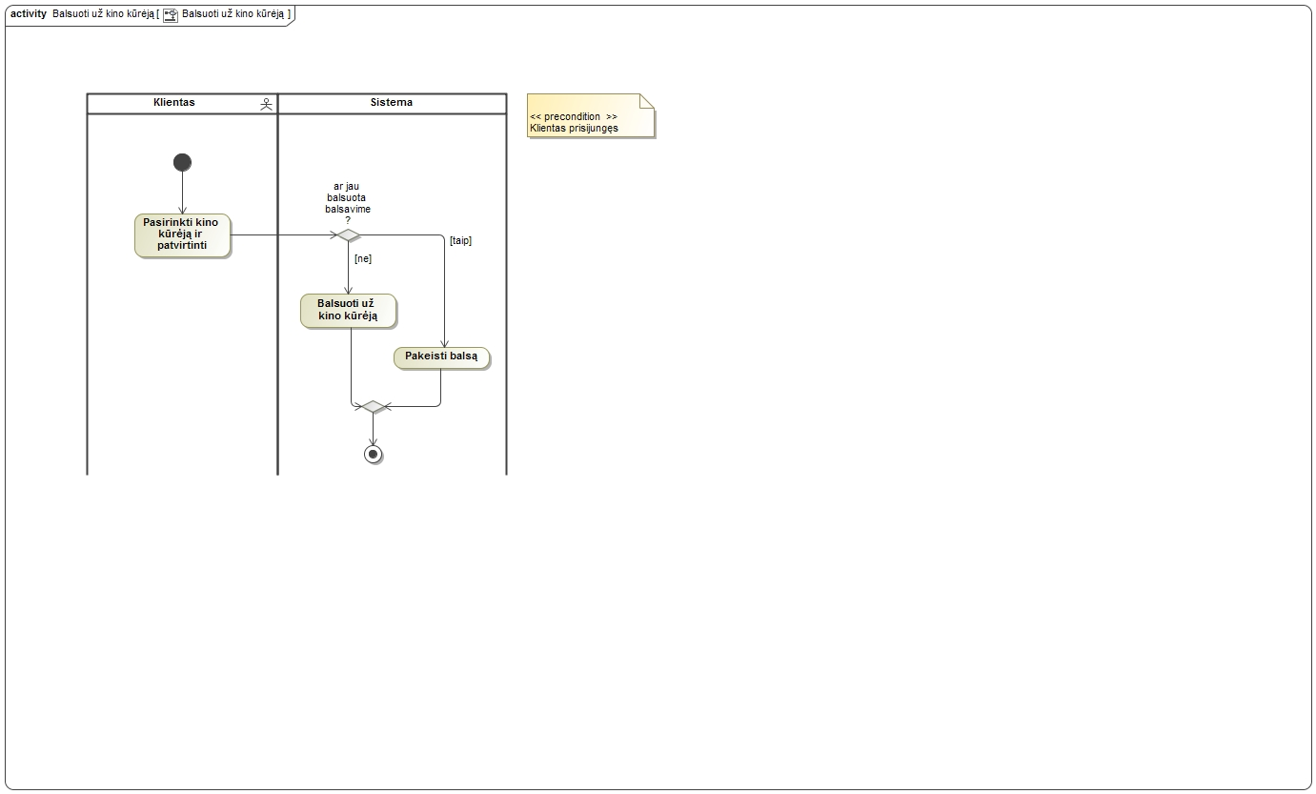

pav. . PA 33 „Balsuoti už kino kūrėją“

## Dalykinės srities modelis

1. Dalykinės srities esybių klasių diagrama.

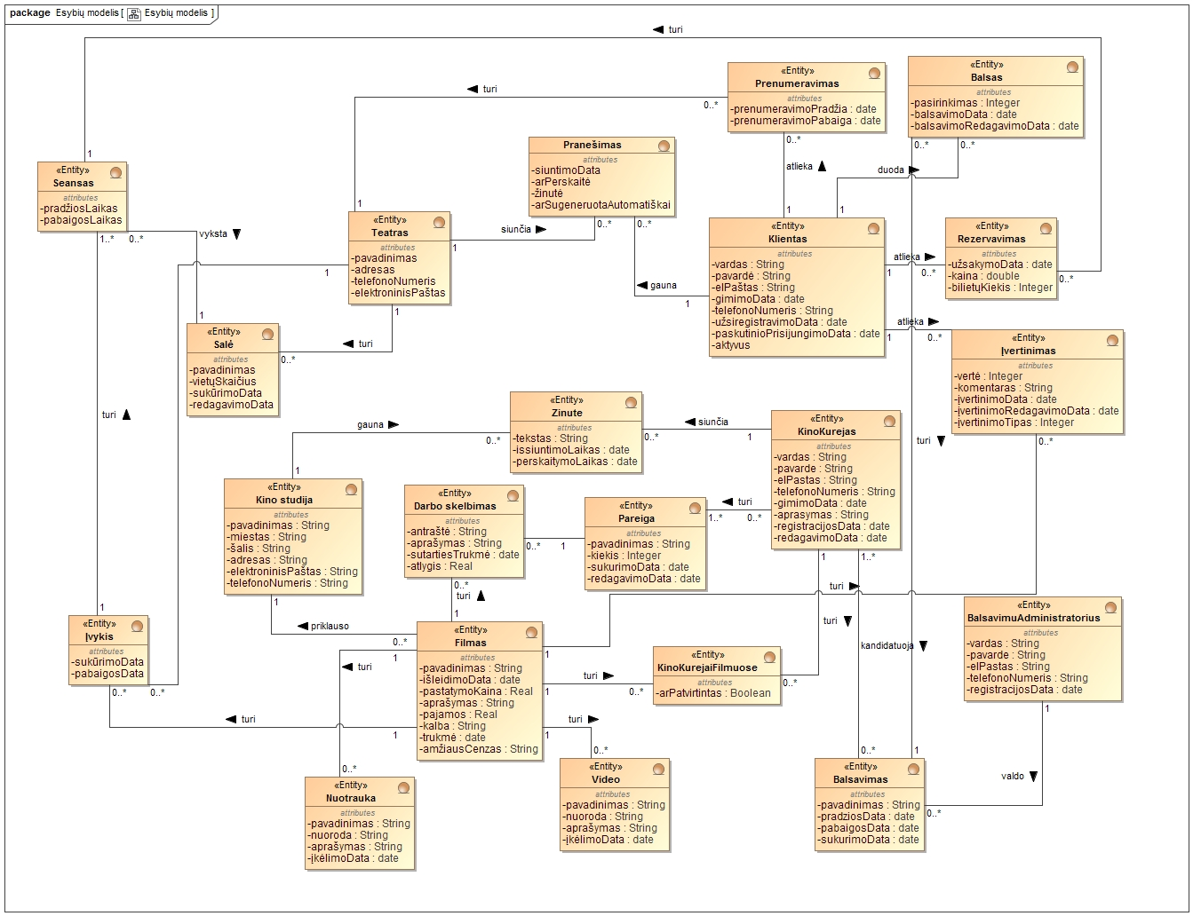

pav. . Esybių modelis

1. Esminių esybių būsenų diagramos.

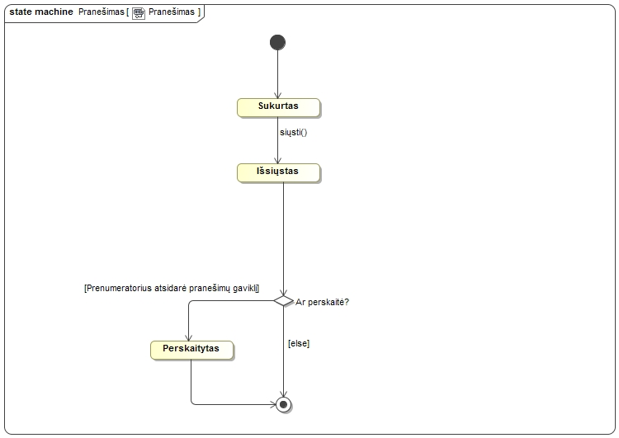

pav. 49 Pranešimo esybės būsenų diagrama

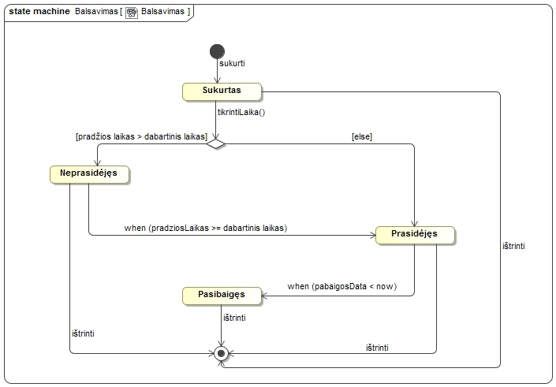

pav. 50 Balsavimo esybės būsenų diagrama

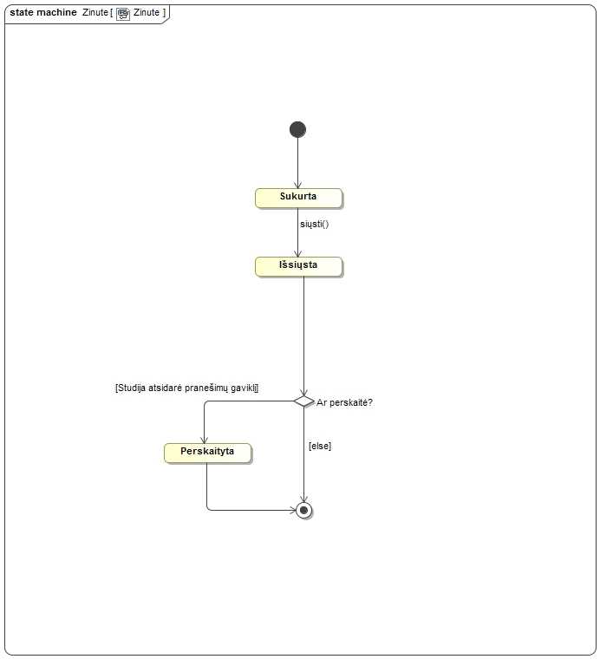

pav. . Žinutės esybės būsenų diagrama